Министерство культуры Российской Федерации

Проектный институт по реставрации памятников
истории и культуры Спецпроектреставрация

ОСНОВНЫЕ ТЕХНОЛОГИЧЕСКИЕ ПРИНЦИПЫ РЕСТАВРАЦИИ ПАМЯТНИКОВ КАМЕННОГО ЗОДЧЕСТВА

Методическое пособие

Москва 1994
Составляющие основу практической реставрации строительно-технологические проработки проекта невозможны без полного учета влияющих на состояние памятника различных факторов и четкого определения общих технологических принципов современной реставрационной науки. Настоящее методическое пособие, составленное быв. главным технологом ассоциации "Росреставрация" Л.С.Гельфельдом, рассматривает общие принципы и методы реставрации, анализируя и выявляя воздействие на памятники различных факторов и причины деформаций материалов и построек. Приводятся характеристики строительных и реставрационных материалов, способы их защиты и восстановления, даются сведения о технике кладки, домазочных и других материалах.
Приводимый в пособии большой объем конкретной научно-технологической информации, а также анализ многолетнего опыта практической работы автора на памятниках разных эпох дает основание считать настоящее издание полезным не только для технологов, но и для тех, кто работает в различных областях реставрационного проектирования и производства.

Гельфельд Л.С. Основные технологические принципы реставрации памятников каменного зодчества

© Институт Спецпроектреставрация, 1994.
ТЕХНОЛОГИЧЕСКИЕ ПРИНЦИПЫ РЕСТАВРАЦИИ
памятников каменного зодчества

Проблемы реставрации и консервации памятников архитектуры рассматриваются архитекторами-реставраторами и искусствоведами главным образом с историко-архитектурной, градостроительной и искусствоведческой точек зрения, игнорируя строительно-технологические и материаловедческие аспекты реставрации. В результате слабая проработка этих вопросов порой приводят к ускоренному разрушению памятников.
В процессе изучения памятника архитектуры и изготовления проектной документации для его реставрации проектировщики часто не уделяют должного внимания технологической части проекта. Такая проработка должна быть связана с лабораторными исследованиями, заключениями и рекомендациями различных специалистов - химиков, физиков, геологов, гидрогеологов, петрографов, биологов и др., без чего не может быть выработана технически грамотная тактика производства реставрационных работ.
Рассматривая вопросы технологии производства реставрационных работ, необходимо выделить целый ряд их особенностей, без чего нельзя определить методику и наметить тактику производства. Их составными являются:
- общие принципы современной реставрационной науки;
- консервация как составная часть реставрации;
- факторы, влияющие на разрушение памятников;
- исторические факторы, особенности строительной техники и причины деформации памятников как основа тактики и технологии реставрации.

I. ОБЩИЕ ПРИНЦИПЫ СОВРЕМЕННОЙ РЕСТАВРАЦИИ

1. Научность и достоверность. Методические основы реставрации предполагают исследование памятника с точки зрения истории строительной техники, технологии и ремесла. К ним относятся: виды и качество строительных и отделочных материалов; их современное состояние; причины и динамика деформаций; виды коррозии материалов; состояние древних консервирующих составов (фернисы и китты), гидроизоляции, обмазок, докомпоновок цемянкой, обмазок смолами и т.п. Учитываются, помимо того, состояние и виды обработки металлов: воронение, травление, характер крепления элементов металла между собой (кузнечная сварка, клепка, слесарные соединения), окраска, позолота и ее виды, лужение, оцинкование; состоянии деревянных и каменных конструкций, элементов декора и т.п.
Важное значение имеет характер материалов в зависимости от методов обработки (т.н. трассологические особенности): подтеска «в лас» топором, отсутствие следов распиловки древесины, отсутствие следов обработки белого камня троянкой и т.п., а также знание методик, связанных анастилозом.
В этому же разряду принципов относятся химические, физические, дендрохронологические и биологические исследования материалов, выявляющие датировку и причины разрушения памятников.
2. Максимальное сохранение подлинных частей памятника предусматривает целостную или выборочную консервацию с восполнением утрат фрагментов методом домазок соответствующими материалами, оклейку, введение анкерных систем арматуры, поддерживающих приспособлений, укреплений и т.п.
3. Рациональность предполагает максимальный эффект реставрации при минимальной травме памятника. Этот принцип хорошо иллюстрирует подход к замене лопнувших связей XV в. в Успенском соборе Московского Кремля. В процессе реставрации в интерьерах собора без демонтажа иконостаса в толщу стен были введены тонкие стальные тросы с натяжными муфтами, с помощью которых удалось ликвидировать возникшие деформации кладки. Другой пример: при монтаже отопления в ц. Троицы в Никитниках (Москва) во избежание разрушения свода отверстия для трубы были разбурены алмазной коронкой нужного диаметра, а не пробиты шлямбуром, как это часто делается на практике.
4. Совместимость новых строительных материалов с древними по физико-химическим свойствам. В частности, несовместимы с белым камнем домазки цементом из-за разности коэффициента теплового расширения (цемент имеет К теплового расширения равный металлу, что дает возможность изготавливать железобетон, а камень - О, отчего домазки белого камня цементом ведут к растрескиванию). Так, в Нижнем Новгороде домазка кордона крепостной стены в отдельных местах привела к разрушениям и расслоениям. На фасадах Казанского собора в Санкт-Петербурге восстановленные детали не в камне, а в цементе и гипсе в начале XX в. выкрошились и разрушились. Из-за несовместимости краски на основе ПХВ с пудостским камнем в 1960-х гг. произошли активные высолы на горельефах, разрушившие тонкие детали скульптурной композиции фризов. При реставрации глав Покровского собора (храм Василия Блаженного) в Москве в 70-х гг. во избежание активной коррозии из-за разности электропотенциалов железных журавцов (каркасов) с медью была произведена обтяжка медью самих каркасов с предварительной многократной масляной окраской. Это на долгие годы обеспечило надежную защиту от коррозии металлических конструкций глав собора и целостность медного покрытия.
Несовместимость препаратов антисептики древесины при комплексном их применении может вызвать стойкую необратимую окраску древесины в срубах в коричневый, красный, зеленый или фиолетовый цвет и таким образом испортить эстетику и достоверность памятника архитектуры.
5. Экономичность при производстве реставрационных работ предполагает не снижение расценок рабочим или изъятие из смет отдельных видов работ или материалов, а рациональное, экономичное использование всех арсеналов реставрационных средств в процессе реставрации. Например, неоправданный завоз на реставрируемый объект излишнего количества кирпича и белого камня; вместо использования различного состава компонентов домазочных материалов по их избирательному назначению применение формовых элементов, отлитых из имитационных материалов, по внешнему виду, прочности и форме не уступающих "новоделам" ручной трудоемкой тески, а также сохранение моделей декора, передаваемых заказчику после окончания реставрационных работ для удешевления последующих реставраций.
К этому принципу можно отнести хорошее качество выполнения работ добротными материалами с соблюдением всей необходимой технологии производства с сохранением подлинных элементов памятника, что очень важно при установке строительных лесов, подъеме материалов, соблюдении режима построечной влажности. Особое внимание должно быть направлено на тщательное укрепление высотных элементов памятников, к которым после разборки строительных лесов "не добраться": крестов, заверший, кровельных покрытий, коньков, решеток, флюгеров, подзоров и других декоративных элементов. Игнорирование этого принципа кровельщиками при реставрации в частности Покровского собора в Измайлове в Москве привело к тому, что незакрепленный блок медного лемехового покрытия при сильном ветре чуть не стал причиной обрушения покрытия главы, и только высотники-верхолазы смогли укрепить фрагменты этого покрытия. Подобных досадных примеров немало. Так, из-за стрессовой коррозии и обрыва растяжек во время ураганного ветра в 1960-х гг. рухнул крест с одной из глав Смоленского собора Новодевичьего монастыря. Аналогичные явления наблюдались в Ярославском Кремле, Андрониковом монастыре и других объектах. Эти факты говорят о необходимости перед производством реставрационных работ и после их проведения тщательно обследовать высотные фрагменты на прочность и качество крепежных деталей, белого камня, лепнины, металлических фрагментов, деревянных элементов и т.п. Хорошее качество выполненных реставрационных работ позволяет уберечь памятник от повторных реставраций и лишних травм при установке строительных лесов и подъеме строительных материалов. Так для увеличения долговечности покрытия памятников глав Покровского собора (храм Василия Блаженного) автор в 1970-х гг. добился у правительства выделения 40 т листовой меди марки "М-I", что обеспечило высокое качество покрытий на многие девятилетия при тщательном контроле качества выполненных работ.
6. Комплексность - один из важных принципов производства реставрационных работ. Он предполагает сложное, многоплановое, разностороннее реставрационное производство, охватывающее все взаимосвязанные звенья строительно-реставрационной технологии. Нельзя, например, производить вычинку лица кирпичной кладки без укрепления фундамента, вести реставрацию настенной живописи без устранения протечек и вычинки кровель, выполнять настилку и острожку полов без соответствующей подготовки интерьеров, так же как нельзя производить установку лепного декора и декоративные штукатурные работы без предварительного устройства внутренней электропроводки, установки штанг и крючков для осветительной арматуры, вычинки ограждающих конструкций и т.п.
Комплексность реставрационных работ требует тщательной проработки стратегии и тактики технологических приемов производства и очередности выполнения работ.

II. КОНСЕРВАЦИЯ КАК СОСТАВНАЯ ЧАСТЬ РЕСТАВРАЦИИ

Особое значение при производстве реставрационных работ имеет консервация, которую можно выделить в самостоятельную область реставрационного процесса, обеспечивающую возможность сохранить "до лучших времен" значительное число памятников архитектуры.
Консервация предусматривает сохранение памятника в дошедшем до наших дней состоянии, предохранение его от пагубного влияния внешней и внутренней среды.
Ещё древние строители, когда окружающая среда была несравненно чище современной, использовали различные способы защиты строительных материалов от ее воздействия. Так, в обмазки и штукатурки вводили костру, шерсть и солому, предохраняя тем самым намет от растрескивания. Для адсорбции влаги в кладочные растворы, лепнину и штукатурку вводили березовый (древесный) уголь. Для предохранения древесины от гниений ее обжигали и смолили; металлы, предохраняя от коррозии, окрашивали, воронили и золотили. Во избежание сирости приводили в порядок водоотводы от отмосток и фундаментов, устраивали продухи в подполах и т.п.
В наше время значительно увеличилось пагубное воздействие окружающей среды на материалы и памятники, так как в городах достигли высокого уровня концентрации сернистого газа, аммиака, окиси углерода, хлора, сероводорода, фенола, пыли. С 1954 г. увеличилось количество кислотных дождей и концентрация в них соляной, азотной и серной кислот. Все это составляет агрессивную среду, влияющую на разрушение памятников. В частности, в Египте из-за высокой концентрации выхлопных газов в атмосфере пострадала исполинская статуя Рамзеса II в Каире. 32 года, которые статуя простояла на привокзальной площади, повредили ее сильнее, чем прошедшие три тысячелетия. Статую решено перенести в крытый павильон. Эго один из показательных примеров воздействия антропогенных факторов на памятники истории и культуры.
Другой фактор - состояние грунтов. Так, в 1987 г. провалилась под землю на глубину 10 м улица Пархоменко вместе с домами в г. Калуша Ивано-Франковской области. Причина - систематическая выработка руды и неисследованность грунтов перед застройкой улицы. Если бы с учетом подобных факторов своевременно были проведены консервационные и укрепительные работы, несчастья бы не произошло.
Основоположник современной отечественной реставрации академик И.Э. Грабарь в свое время писал: "Главная задача реставрации есть консервация памятника... Мы должны решительно отказаться от застарелой привычки не ограничиваться только раскрытием, а непременно вносить в памятник под видом восполнения утраченных частей новые дополнения и собственные домыслы...".
В некоторых странах под термином "консервация" подразумевают все вицы реставрационных работ. В нашей стране принят термин "реставрация". Консервация является одним из видов ремонтно-реставрационных работ и органически с ними сочетается.
Для понимания генезиса процесса деструкции памятника и выработки правильной технологической тактики реставрации и консервации необходимо знать факторы, влияющие на разрушение строительных материалов, и существующие методы и виды консервации.
Одной из существенных причин разрушения памятников является коррозия строительных материалов. Под коррозией или разрушениям понимают химическое и физическое воздействие естественных и искусственных факторов на строительные материалы из металла, минерального или органического происхождения. В природе встречается большое разнообразие коррозионных процессов и способствующих им факторов.
Поверхностная коррозия - равномерное поверхностное разрушение материалов под влиянием агрессивных факторов, в частности абразивная коррозия, возникающая под воздействием ветра, песка, систематического увлажнения поверхности и т.п.
Избирательная или селективная коррозия, связанная с воздействием агрессивных факторов на какую-либо часть или элемент строительной конструкции.
Точечная (или питинговая, или язвенная) коррозия, присущая в основном металлам, сплавам и органическим строительным материалам. Проявляется в разрушении поверхностных слоев в отдельных местах. Например, разрушение металлов под влиянием утечки блуждающих токов, от работы различных механизмов и транспорта на постоянных токах: троллейбусов, трамваев, метро и т.п. Так, двутавровая мощная балочная система подземной части здания Исторического музея в Москве на Красной площади подверглась значительных) разрушениям под влиянием блуждающих токов. Принято считать опасной среднесуточную плотность тока утечки свыше 0,15 мА/дм².
Стрессовая (разрывная) или усталостная коррозия возникает в металлах, подверженных постоянным дополнительным статическим и динамическим нагрузкам, а также в отвержденных минеральных строительных материалах. Такая коррозия проявляется в виде трещин, разрывов, деформаций. К примеру, в Успенском соборе Московского Кремля были разорваны металлические связи верхней части пилонов из-за деформаций несущих и ограждающих конструкций. В Смоленском соборе Новодевичьего монастыря лопнули металлические связи крыльца, в результате стрессовой коррозии рухнул металлический крест, обломившийся в месте соединения с таганцом. Из-за систематических ветровых нагрузок порвались растяжки крестов на храме Василия Блаженного, Покровском соборе в Измайлове.
Эрозионные процессы - деструкция материалов под влиянием механических факторов (в виде вымывания растворимых солей из вяжущих растворов), деформации от попеременного набухания и высыхания (пористые материалы, штукатурки, древесина), а также "Морозовой" каменных материалов, который происходит вследствие их систематического замораживания и оттаивания (например, наличники из белого камня на фасадах ц. Троицы в Никитниках, белокаменные карнизы в ц. Троицы в Серебряниках и доме Апраксина в Москве и др.; в результате морозобоя были разорваны белокаменные обрамления арок на металлической арматуре на фигурном мосту в Царицыне) .
Температурные деформации - образование трещин в результате попеременных температурных напряжений и разрыв материалов в микрообъемах (в растворных швах, глазурях, красочных слоях и т.п.).
Эрозионная коррозия, в отличие от эрозионных процессов, является совокупностью коррозии и эрозии, происходящих в результате воздействия химических и физических факторов Особенно подвержены этому виду коррозии металлы.
Абразивная коррозия возникает под влиянием ветра, песка, пыли, дождя, уносящих частицы строительных материалов, а также растворяющих силикаты на поверхности кладки. В результате на белом камне, кирпиче, извести образуется силикатная корка, способствующая неравномерному разрушению материалов (особенно белого камня, кирпича, мрамора).
Биологические воздействия на строительные материалы происходят в результате поражения их микроорганизмами, водорослями, мхами, лишайниками, жуками-точильщиками, грибами. Так, для белого камня опасны серобактерии и анаэробы, для древесины - грибковые поражения и жуки-точильщики, для каменной кладки - кустарники, мхи и лишайники.
Общая направленность консервационных работ в зависимости от характера разрушений может подразделяться на следующие виды консервации:
- аварийную или экстренную;
- полевую или первоначальную;
- долговременную или общую, оперативную;
- консервацию раскрытых памятников;
- фрагментарную консервацию по видам работ, материалов и художественным особенностям памятника (например, консервация деревянных элементов от биоповреждений, консервация фресковой живописи, лепного декора, кованных или литых изделий из металла, консервация фрагментов более древней кладки, остатков керамики и т.п.).
Кроме того, существует консервация «без внедрения в памятник» и «с внедрением в памятник»:
- консервация, не связанная с внедрением в памятникпредусматривает: устройство колпаков или специальных павильонов над памятником (например, устройство павильона над домиком Петра I в Санкт-Петербурге); устройство подпорок (контрфорсов), временных кровель (ц. Спаса Нередицы в Новгороде в 1945 г.); обмазку глиной с целью укрепления обрушивающейся кирпичной кладки (ротонда Воскресенского собора в Истре под Москвой после взрыва гитлеровцами в 1943 г.); обвязку проволокой (юго-западный пилон того же собора); устройство ограждений, закладку проемов и т.п.;
- консервация, связанная о внедрением в памятник, предусматривает инженерные метода укрепления (например, зубцы прясла крепостной стены в Новодевичьем монастыре были укреплены балками, врубленными в толщу стены и парапета; металлические каркасы на Преображенской церкви в Кижах, укрепленные в срубе, разгрузили деструктивную древесину принятием на себя нагрузки в 600 т); к этим методам можно отнести также устройство анкерных систем.
Существуют также физико-химические методы укрепления - пропитки антисептирующими и гидрофобизирующими составами, инъецирование, подведение гидроизоляции и т.п.
Таким образом, работы по консервации направлены на борьбу с коррозией и процессами её образования, а также на стабилизацию различных деформаций памятников архитектуры для предотвращения их дальнейших разрушений.
Консервация памятников архитектуры предполагает использование двух понятий:
"Собственно консервация"- предохранение самого памятника или его элементов от пагубного воздействия внутренней или внешней среды, влекущего конструктивные деформации. Консервацию производят в виде укрепления, антисептирования, антипирирования, устройства надежных гидроизоляций, кровельных покрытий, инженерных укреплений, исключающих деформацию. В этих случаях консервация может проводиться как в комплексе со всеми ремонтно-реставрационными работами, так и отдельно. Как уже говорилось ранее, консервация может быть целостной и фрагментарной с отработкой научной тактики и технологии этого вида производства.
Консервация "в широком смысле" - сохранение памятника в современной системе застройки участков и градостроительной среда с учетом мониторинга по экологии, т.е. выработки определенных рекомендаций на основании художественной, исторической, мемориальной ценности памятника и экологической среда. Этот вид консервации предполагает устройство охранных зон, защиту памятников от промышленных выбросов, применение санкций к загрязняющим атмосферу предприятиям, предусматривает прекращение вибраций, заводнений, рытья траншей, прохождения в непосредственной близости от памятника транспорта и т.п. Примером такой консервации могут служить работы на площади у Никитских ворот в Москве, в результате которых были снесены малоценные с точки зрения градостроительной среды и исторической застройки двух- и трехэтажные здания (магазины: тканей, продовольственный, керосиновая лавка и др.) и тем самым открыт визуальный доступ к фасаду здания церкви "Большое Вознесение", где венчался с Натальей Гончаровой поэт А.С. Пушкин. Площадь перед храмом спланирована и озеленена.
Консервация предполагает использование четырех методов:
1. Предупреждение разрушений, или так называемая "косвенная реставрация" (контроль окружающей среда - влажности, температурного режима, освещения и т.п.).
2. Сохранение памятника (поддержание в существующем состоянии) предусматривает обеспечение сохранности памятника надлежащей эксплуатацией, своевременными ремонтами и профилактическими осмотрами. Например, во избежание повышения влажности посещение деревянного дворца-музея XVIII в. "Останкино" экскурсиями ограничивается в весеннее и осеннее время.
3. Укрепление (непосредственная консервация) производится в случаях, когда состояние среды не поддается контролю или когда человек не может влиять на внешние объективные агрессивные факторы. В этих случаях укрепление производится для обеспечения долговечности памятника различными методами внедрения в него, в частности введением в его структуру связующих и укрепляющих материалов (укрепление кладки методом инъецирования, анкерных систем и т.п., укрепление живописи, штукатурки, лепного декора и т.п.).
Кроме того, постоянно разрабатываются более совершенные метода консервации. Так, в Австралии здание законодательного собрания штата Квисленд в Брисбене было одето в огромный нейлоновый колпак, под который нагнетался газ метил-бромид, уничтоживший термитов, поражавших деревянные конструкции. В Кижах Покровская церковь была "обернута" в целлофан и антисептирована 40 т различных по составу антисептиков по рецептурам и методикам, разработанным профессором С.Н. Гаршиным.
4. Имитация, или т.н. подстановочный метод консервации и реставрации, когда разрушающиеся подлинники убираются в запасники музеев и заменяются копиями. Так, в Афинах в музей Акрополя в 1979 г. были помещены мраморные кариатиды с портика Эрехтейона во избежание их полного разрушения от кислотных дождей, превращающих мрамор в гипс, а вместо них установлены копии. В Троицком соборе Сергиева Посада установлена копия иконы «Троица» Андрея Рублева, подлинник же помещен в Третьяковскую галерею г. Москвы.

III. ФАКТОРЫ, ВЛИЯЮЩИЕ НА РАЗРУШЕНИЕ ПАМЯТНИКОВ

I. Сезонное и аварийное колебание уровня грунтовых вод, вызывающее значительные коррозионные разрушения конструкций. В районах с большими количествами осадков (север) уровень грунтовых вод поднимается и снижается, их карбонатная жесткость (количество кальция) также зависит от разбавления воды осадками, что способствует выщелачиванию извести в каменных кладках.
В засушливых районах при больших испарениях влаги увеличение минерализации воды в верхних слоях грунта приводит к кристаллизационному разрушению кладки. Испарение вода и увлажнение осадками грунтов ведет к активному движению кислорода и намного ускоряет процессы коррозии в конструкциях, особенно металлов. В случаях понижения уровня грунтовых вод могут проявиться карстовые явления и активное разрушение деревянных свай под основаниями фундаментов с последующей просадкой сооружений. Особенно опасны сульфатные подсосы влаги, ведущие к ямчуге и поровым разрушениям кирпича и камня. Характерны в этом отношении разрушения Троицкой церкви Свенского монастыря, Успенского собора в г. Дмитрове, колоннады Большого театра и памятников архитектуры в Зарядье (Москва).
В зависимости от агрессивности грунтовых вод различают следующие виды химических реакций:
- общекислотную;
- выщелачивающую;
- сульфатную;
- магнезиальную;
- углекислотную.
К причинам колебания уровня грунтовых вод относятся:
- протечки водопровода;
- ошибки при проведении инженерных работ и изысканий;
- изменение микрогеологических условий;
- морозное пучение грунтов;
- особенности заглубления фундаментов (выше глубины промерзания грунтов);
- изменение гидрогеологического режима памятника архитектуры, по сравнению с первоначальным состоянием строительства, в последующие периоды (нарастание культурного слоя и т.п.).
2. Пучение промороженных водонасыщенных грунтов и оттаивание вечномерзлых грунтов.
3. Просадки, оползни, карстовые явления. Неравномерное сжатие или перемещение грунта под нагрузками, особенно при увлажнении лёссовых грунтов. Характерным примером может служить описание обрушения дома в Гостилицах под Петербургом весной 1756 г., где заночевали будущие наследники престола Екатерина II и Петр III: "В 6 часов утра сержант гвардии Левашов... услышал "что что-то трещит... Этот треск несколько раз возобновлялся. Левашов отправился осмотреть дом снаружи и увидел, что снизу дома отвалились большие куски камня... Великий князь... убежал, Екатерина осталась одеваться, затем... направилась к выходу... Но едва успели переступить порог, как дом начал рушиться и послышался шум, похожий на то, как когда спускают корабль на воду... В доме обрушилась печь и задавила троих человек прислуги... между фундаментом дома и нижним этажом, там спало шестнадцать работников, приставленных смотреть за катальною горкою, вое они до единого погибли под осевшим зданием". "Дело в том, что этот дом был выстроен осенью, на скорую руку, - пишет Екатерина II в своем дневнике. - Весь фундамент состоял из четырех рядов необожженных кирпичей, и с наступлением оттепели все строение осело на четыре ряда кирпичей, которые оттого расползлись в разные стороны и вместе с тем самый дом пополз вниз по пригорку, пока новая местность не привела его в равновесие".
В наше время удалось избежать обрушения памятника архитектуры - дома-башни архитектора К. Мельникова, вовремя прекратив строительные работы в 20 м от памятника, рядом был также вскрыт большой провал в грунте. Причем опытный специалист вполне мог предвидеть опасность, поскольку растущие поблизости деревья имели большие отклонения от вертикали (так называемое явление "пьяного леса"). Еще пример: колокольня Астраханского кремля отклоняется от своей оси ежегодно на 20 см! Причина - перенасыщение влагой грунтов при обильном поливе газонов и клумб, а также вибрация от проходящего в непосредственной близости автотранспорта.
4. Неправильная вертикальная планировка строительной площадки, недостаточный водоотвод атмосферных и паводковых вод. Так, одной из причин огромного оползневого процесса в с. Коломенском, чуть было не спустившего ц. Вознесения XVI в. в Москву-реку, было нарушение равновесия грунтов весной 1971 г. из-за активного таяния снега и дождей. Необходимо было своевременно организовать работы по устройству лотков-канавок для упорядочения стока воды с территории к Москве-реке. Кроме того, в этом районе земснарядом выкачивали песок со дна реки.
5. Строительство в непосредственной близости от памятника новых крупных сооружений; изменение давления на основание или само здание веса сооружений при надстройке или нагрузке перекрытий оборудованием. Так, строительство в г. Москве в Зарядье гостиницы "Россия" привело к деформации всех памятников архитектуры Зарядья (ХVI-ХIХ вв.). Здание Английского подворья ХVI в. (там же) из-за надстройки получило значительные деформации перекрытий.
6. Подземные выработки под новыми или старыми сооружениями, вызывающие просадки и смещение грунта в пустоту выработанного пространства. К примеру, "отрыв" и разрушение флигеля Дома Пашкова (XVIII-ХIХ вв.) в Москве при строительстве станции метро "Боровицкая".
7. Вибрация конструктивных элементов зданий под давлением динамических нагрузок (от оборудования, взрывов, забивки свай виброспособом, прохождения в непосредственной близости транспорта). Примером могут служить деформации шелыги свода белокаменного храма Николы со Усохи (ХVв.) в Пскове из-за вибраций, возникающих при транспортировке наверх рулонов бумаги; активные разрушение дома Муравьева— Апостола - музея Декабристов в г. Москве от прохождения в непосредственной близости автотранспорта; сильные разрушения столбов звона колокольни ц. Троицы в Никитниках (XVII в.) и частично галереи от забивки виброспособом больших бетонных свай во время строительства столовой ЦК КПСС в Никитниковском переулке (Москва) и др.
8. Изменение гидрогеологических условий в результате понижения или повышения уровня грунтовых вод, рытья котлованов, устройства прудов, плотин, фонтанов, дренажей и проч. Так, при строительстве Останкинской телебашни спускание пруда и наполнение его вновь выше уровня дневной отметки повлекло за собой подпор грунтовых вод и появление сырости в здании музея Останкино, что было устранено в процессе регулирования уровня зеркала воды в пруду. Изменение гидрогеологического режима зависит от состава грунтов, а также генезиса их образования. В Палатах XVIII в. в Кожевниках (Москва) из-за рытья котлована в непосредственной близости от памятника произошла деформация стен. Из-за неисправности коллектора оказались подтоплены подклеты ц. Троицы в Листах в Москве.
9. Ошибки в расчетах конструкций, вызывающие вытеснение грунта из-под подошвы фундамента или неравномерное распределение нагрузок по подошве фундамента; чрезмерная слабость арок и перемычек над проемами, ошибки в устройстве сводов, слабость связей, погашающих распор. Например, крен колокольни Покровского собора (храм Василия Блаженного) из-за слабых грунтов с органическими остатками под угловой частью колокольни, а также выпучивание и искривление стен и колонн от горизонтальных усилий распора сводчатых конструкций в Водяной башне Троице-Сергиевой лавры (под Москвой).
10. Отступление от проектных решений, нарушение технологии производства работ, отсутствие температурных или усадочных, швов. Характерным примером может служить строительство в 1985 г. школы в Новом Уренгое, здание которой было признано аварийным в первый же год эксплуатации. В результате нарушения проектных норм были допущены неточности при установке свай в грунтах вечной мерзлоты, поэтому свайный фундамент не обеспечивал устойчивость здания.
К наиболее распространенным причинам разрушения зданий можно отнести неправильные устройство и планировку строительной площадки, оснований и фундаментов, отсутствие монолитности каменной кладки (кладка "в коробку", когда ядро кладки забутовывалось в опалубку, а затем облицовывалось камнем - памятники Пскова XIV-XV вв, и др.). Примером также является строительство Успенского собора Московского Кремля, где обрушение собора произошло под влиянием комплекса причин, в первую очередь, плохого качества работ зодчих Кривцова и Мышкина ("раствор иже не клеевит", "не разумеша силы в том деле"). В.А. Снегирев на основании летописей сообщает следующее: "...взамен разрушенного в 1470 г. пожаром Успенского собора, приступили к строительству нового в 1472 году. 20 мая 1474 г. каменщики приступили к устройству сводов, в час захода солнца они закончили работу и разошлись по домам". Церковь была "чудна велми и превысока зело". На леса поднимались любопытные, однако и они разошлись. На лесах остался только один юноша - сын князя Федора Пестрого. "Внезапно раздался сильный треск, и испугавшийся юнец побежал на южную стену. Остальные стены рухнули". Летопись отмечала, помимо плохого качества работ, что в это время был "трус велик" (землетрясение). От рухнувшего собора остались южная стена со сводами, столбы и алтарь. Но и "оне двигнулись". Царь Иван III пригласил через своего посла великого итальянского зодчего, первого инженера и гидролога Аристотеля Фиорованти, который за 4 года построил новый великолепный Успенский собор, применив при этом ряд новшеств: густую известь для кладки (а не «под залив», как делали по традиции каменную кладку), металлические связи, а также, как показали археологические исследования, сейсмостойкие белокаменные фундаменты, округленные по основанию. Для облегчения своды были выложены в один кирпич.
11. Применение при строительстве или реставрации нестандартных материалов или несоответствие новых и древних материалов по физико-химическим свойствам. К примеру, применение во 2-й половине XVI в. в каменном зодчестве заливки расплавленной серой металлических анкерных систем привело к их последующей активной коррозии в кладке.
В практике производства реставрационных работ часто используют цементы для заделки выбоин и других дефектов белого камня и кирпича вместо цемяночных растворов, и это приводит к разрушению кладки из-за разного коэффициента теплового расширения, этих материалов, а также их несоответствия по влагопроницаемости и влагонасыщению.
Знаменитый художник-баталист XIX в. В.В. Верещагин писал в 1899 г. о порочной реставрации храма Василия Блаженного в Москве: «..при реставрации нижней части шпиля собора, вместо выветрившегося кирпича кладут новый, но не одного размера со старым, как бы следовало, а гораздо большего, так, что приходится сплошь оббивать куски старого кирпича в очень искусно выделанной и очень тонкой стенке шпиля (центрального шатра), что прямо грозит разрушением, и не далее, как через несколько десятков лет! Неужели это называется реставрацией?» Реставрационные работы, выполнявшиеся в 1954-1955 гг., полностью подтвердили опасения художника.
В конце XIX в. в Успенском соборе Московского Кремля были сделаны "докладки" арок на известковом растворе в интерьере. Из-за усадки известкового раствора между сводами и стенами образовались щели, и арки утратили свою опорную функцию. А в результате старения мастичных составов на основе эпоксидных смол, несовместимых с гранитом "рапакиви", произошли выпадения вставок из дефектов Александрийской колонны в Ленинграде в 1960-х тт.
12. Нарушение технических условий кирпичной и каменной кладки стен: нарушение технологии перевязки швов, качества вяжущих растворов, сезонности производства работ (до конца XIX в. кладку вели только в летне-осенний период).
13. Особенности конструкций и строительной техники древних памятников (кладка "в коробку", гниение деревянных связей, неравномерность распределения статических нагрузок). Примеры: гниение деревянных связей в ц. Преображения (XVI в.) в с. Остров под Москвой повлекло за собой появление трещин в белокаменной кладке стен и подвижку сводов о расслоением кладки в шелыгах, на галерее и в пределах; растрескивание белокаменных пилястр и архивольтов на декоративном мостике в Царицыне (Москва) из-за коррозии металлической анкерной системы и морозобоя; разрушение землебитных блоков стен Приоратского дворца (нач. XIX в., арх. Львов) из-за протечек и выветривания.
14. Коррозия строительных конструкций из-за воздействия агрессивных сред, блуждающих токов, "гальванопар", биологического поражения деревянных и каменных конструкций. Как уже отмечалось, в наше время пагубную роль в деструкции памятников архитектуры играет окружающая среда, особенно загазованность атмосферы, повышенное содержание серы, влаги и воздействие антропогенных факторов. Так, к новым (XX в.) факторам относятся разрушения, вызываемые блуждающими токами в результате их утечки.
Разрушению подвергаются металлы, обладающие большей чем грунт проводимостью. В месте входа тока в конструкцию образуется катодная зона, вызывающая реакцию восстановления, а при значительной плотности тока - активное выделение водорода. Там, где грунты обладают высокой электропроводностью, на конструкциях образуются анодные участки, что влечет отекание в грунт ионов металла, вызывающее его разрушение. Замеры величины блуждающих токов подтверждают их распространение на десятки километров, а в отдельных случаях они могут обладать большой силой - до 300-500 А. (Так, ток в 1 А, стекая с конструкции, в течение года растворяет: железа - 9,12 кг, свинца - 33,8 кг).
Конструкции, требующие антикоррозийной защиты от блуждающих токов, должны быть обеспечены при утечке плотностью свыше 0,15 мА/дм². Характерным примером могут служить повреждения металлоконструкций в зданиях Государственного исторического музея и б. Музея им. В.И. Ленина в Москве. Разрушение конструкций под влиянием блуждающих токов происходит во много раз быстрее, чем от других видов коррозий. (Зарегистрированы случаи разрушения конструкций через 5-6 месяцев после их возведения).
Кроме того, утечка блуждающих токов влечет за собой эффект электроосмоса - сильного заводнения каменных конструкций с последующим выветриванием и обрушением пористых и гигроскопических материалов: штукатурки, гипсовой лепнины, древесины.
В процессе реставрации необходимо учитывать разность электропотенциалов металлов. "Эффект гальванопары" - это несовместимость меди и железа, что часто встречается при производстве кровельных работ, когда модную кровлю прибивают железными гвоздями к обрешетке, или к железным кровлям без соответствующей электроизоляции прикрепляют медные подзоры, или когда производят медные покрытия по железным каркасам. Учитывая это, при покрытии глав собора Василия Блаженного по кованым железным журавцам (каркасам) медью в 1970-х гг. (на что пошло 40 т меди ручной ковки) железные журавцы были тщательно прокрашены масляной краской, обтянуты листовой медью, по которой были установлены кованые из меди декоративные элементы покрытий, скрепленные между собой медными заклепками.
Биологические поражения деревянных конструкций будут рассмотрены в работе "Основные технологические принципы реставрации памятников деревянного зодчества",
15. Антропогенные факторы разрушения памятников (разрушения, вызванные прямой или косвенной деятельностью человека)»
К ним относятся: вибрации, протечки водопровода, канализации, рытье в непосредственной близости от памятника архитектуры траншей, котлованов, нарушение экологической среды, застройка территорий, устройство в памятниках архитектуры вредных производств, неправильная эксплуатация памятников, нарушение температурно-влажностного режима при ремонтных работах и во время эксплуатации, нарушение методики и технологии производства ремонтных и консервационно-реставрационных работ. Примеры: обработка строительных лесов антипиренами на памятниках в процессе покрытия кровель медью- диаммонийфосфатом и сульфатом аммония, "изъедающими” медь и её сплавы до мельчайших дыр-проколов (кровля медного купола на Доме ученых и главы ц. Всех Святых на Кулишках в Москве в 1980-х гг.); вычинка гипсом люнетов и сводов по выпадам известкового грунта XVI в. под фреску в Смоленском соборе Новодевичьего монастыря с последующим расслоением живописи; строительство в непосредственной близости от памятников архитектуры новых объектов (Дворца Съездов в Московском Кремле, в результате чего произошли деформации Успенского собора и ц. Ризоположения); на Успенском соборе Тульского кремля (XVII в.) в нарушение технологии производства реставрационных работ очистка скарпелями "добела” резного белокаменного декора наличников повлекла частичное выветривание декора и изменение авторского рельефа резьбы.
16. Физические факторы разрушений: землетрясения, оползни, селевые потоки, войны и разрушения преднамеренного характера - снос памятников, разборка их частей при приспособлении к современному использованию или реконструкции. Так, в 1834 г. во время производства ремонтно-реставрационных работ в Дмитровском соборе Владимира были уничтожены древние галереи собора и две лестничные башни, разобран северо-западный овод хоров. В августе 1987 г. на территории Донского монастыря в Москве при проходке траншеи для прокладки электрокабеля экскаватором было повреждено 20 уникальных надгробий видных деятелей русской культуры: могилы историка В.О. Ключевского, поэтов П.Я. Чаадаева, В.А. Жуковского, В.Ф. Одоевского, А.П. Сумарокова и др.
17. Биологические факторы, разрушающие камень, кирпич, штукатурку и др. материалы: деятельность хуков-точильщиков и грибковые поражения древесины и бумаги; выклевывание птицами известковых растворов, вылизывание крупными животными солей с каменной кладки; рост на каменной кладке деревьев и кустарников, поражение кирпича и камня косами, водорослями и лишайниками, бактериальные поражения кирпича и камня.
Различные факторы поражения в значительной степени должны учитываться при определении тактики и технологии реставрационно-консервационных работ, обеспечивая тем самым высокое качество и долговечность реставрации.

IV. ИСТОРИЧЕСКИЕ ФАКТОРЫ, ОСОБЕННОСТИ СТРОИТЕЛЬНОЙ ТЕХНИКИ И ПРИЧИНЫ ДЕФОРМАЦИИ ПАМЯТНИКОВ КАК ОСНОВА ТАКТИКИ И ТЕХНОЛОГИИ РЕСТАВРАЦИИ

В процессе эволюции строительного дела каменные материалы находили все большее приме не нив. Если в древние времена твердые породы камня применялись в качестве строительного материала почти не обработанными (валуны гранита, габбро и др.), то в более позднее время с совершенствованием камнеобрабатывающего инструмента стали производить стандартную теску камня и возводить грандиозные сооружения (египетские пирамиды, индийские пещерные храмы и т.п.).
Высочайшая техника строительства, как этап развития мировой культуры, была достигнута в Древней Греции и Риме (Акрополь, Парфенон и др.).
В III-II веках до н.э. в период существования римского государства в строительной технике появился новый материал - бетон, впервые применённый и строительстве мостов и дорог. В кладке стен архитектурных сооружений этого времени использовались камни различных пород и размеров. Применялась так называемая кладка без растворов и кладка на вяжущих растворах. В Древней Руси из огромных блоков камней весом в 11 т сложены башни Соловецкого монастыря (XV в.). Кладка из крупных камней использовалась в основном при сооружении крепостных стен. В качестве вяжущего в Древней Греции и Риме применялась известь не менее трехлетнего возраста с момента затворения.
Развитие каменной архитектуры в Древней (Киевской) Руси шло в трех направлениях: оборонном, дворцовом и культовом. Каменные оборонительные сооружения на Руси впервые появились в первой половине XI в. в период правления Ярослава Мудрого (в г. Тарту, 1037 г.), а в 1044 г. г. Киев был обнесен каменными стенами.
Оборонительные стены строились из естественных камней и кирпича, достигая высоты более 10 м и толщины 5-6 м. Башни строились глухими и проезжими, четырехугольными и круглыми диаметром от 21,3 до 36,3 м в 3, 4 и 5 этажей.
В XV-XVI вв. появляются крепостные стены с машикулями (утолщением стен под зубцами с отверстиями для навесного боя, литья горячей смолы и кипятка на подошву стены во время штурма противником).
С X в. в связи с принятием христианства появляются каменные здания церквей и палат, сооружаемые византийскими и русскими мастерами. Здания эти имели толстые стены и массивные свода в традициях романской архитектуры. Характерной особенностью строительства этого периода является византийская кладка: чередование рядов бутовой кладки с рядами плинфы (плоского квадратного кирпича, постепенно трансформировавшегося в кирпич удлиненной формы).
Выдающимся культовым памятником этого времени является Софийский собор в Киеве (XI в.). Он имеет ленточные фундаменты из бутового камня на растворе в наружных стенах и выложенные насухо - для внутренних стен. Арки, своды и купола собора выложены из кирпича-плинфы на известково-цемяночном растворе, состоящем из извести, хорошо промытого речного песка и толченой керамики. В кирпичной кладке изнутри заложены керамические горшки-голосники горлом наружу в интерьер для облегчения сводов и улучшения акустики. Свинцовая кровля собора была уложена непосредственно по оводам и куполам.
Бутовая кладка в строительстве того времени продержалась века. Другой пример каменной кладки этого же времени - Золотые ворота в Киеве, состоящие из двух облицовочных стенок из рядов серого грубо отесанного гранита, перемежающегося с плинфой, и с забутовкой внутреннего пространства между стенами рваным камнем и кирпичом с заливкой известковым раствором.
Кроме того, в Киевской Руси в XII-XIII вв. применялась облегченная кладка из известковых камней между наружными и внутренними стенами с забутовкой из легкого туфового известняка. В XIII в. во Владимире и Ростово-Суздальской Руси стали применять кладку "в коробку", состоящую из тесаных блоков камня наружных и внутренних стен, с забутовкой по опалубке обломками белого камня с проливкой известковым раствором.
Характерным конструктивным элементом при строительстве каменных храмов являлась закладка деревянных связей от распора стен при давлении на них сводов, куполов и барабанов. Деревянные связи между собой внутри кладки соединялись врубками, металлическими штырями и накладными железными обручами. Такая конструкция связей продержалась на Руси до XVII в., и последующие разрушения в кладке древесины, вызвавшие деформации стен памятников, послужили основной причиной замены деревянных связей на металлические и изменения облика архитектурных сооружений в стилях ХУП в. (московское барокко).
Кроме того, в сооружениях XII-XIV вв. продолжали сохраняться традиции древнерусской архитектуры. Осуществлялся переход от смешанной каменно-кирпичной кладки с заглубленными рядами к рядовой кладке из брускового кирпича тычково-ложкового типа c подрезанными или затертыми швами, с рельефными деталями в виде поребрика, бегунца, арочек, узорных резных поясков в виде плетенки и т.п. Большое значение приобрели порталы, как отголосок архитектуры романского стиля Западной Европы. С XIII в. начали появляться трехлопастные закомары (с двумя боковыми полуциркульными арками и одной ют ними, а позже такими же кокошниками). В архитектуре использовались стилизованные коринфские, тосканские и дорические канители, тесаные из камня. Разнообразились архитектурные пропорции и планировки зданий. Как и раньше соответствие архитектурных форм отвечало свойствам строительных материалов.

Особенности архитектурных конструкций русских
каменных сооружений XVI-XVII вв.

Древние зодчие рационально использовали довольно ограниченный ассортимент строительного материала: кирпича, камня и дерева. Особым приемом выполнялась кладка из кирпича и камня лестниц и крылец. Часто лестничные марши и их ограждения и поручни на подпружных ползучих арках из сложнофилированных блоков белого камня, выполнявших одновременно функцию поручня и желоба, защищавшего ступени от потоков воды, стекающих с боковых парапетов. В тех случаях. Когда наружная лестница имела покрытия, профилированный поручень мог быть выполнен из тесаного кирпича (к примеру, поручень ц. Покрова и Филях). Внутренние лестницы, как правило, располагались в толще кирпичных стен и реже - в специальных лестничных клетках. Для сокращения длины марша устраивались забежные ступени, часто сложенные из кирпича, для чего применяли ступени треугольной формы, чередующиеся с прямоугольными. В прямых лестницах поддерживающей частью служили ползучие арки, винтовые же лестницы имели несущую часть в виде ступенчатых криволинейных арочек из кирпича, опирающихся на центральный кирпичный столб, часто имеющий утолщение снизу. Для прямых внутренних лестниц небольшой ширины, устроенных в толще кладки кирпичной стены, применяли ступенчатое покрытие на полосовом железе.
Устройство стеновых проемов XVI-XVII вв. разнообразно по конструкциям и форме. Часто такие проемы имеют звездчатую форму из тесаных кирпичей, напоминающую прорезные розетки в итальянской архитектуре. Они могли быть тесаными вручную либо формовыми. Например, проемы в Зеленой башне Ипатьевского монастыря, оконный белокаменный проем в ц. Преображения в с. Остров, оконный белокаменный проем XVII в. в ц. Троицы в Никитниках в Москве и др.
В конце XVI и начале XVII вв. появляются кирпичные перемычки трапециевидной формы. В некоторых случаях для устройства перемычки более пологой формы над ней размещали разгрузочную арку. Подобные конструкции встречаются в псковских памятниках XVI в. В русском зодчестве этого периода встречаются также перемычки из блоков белого камня, как прямые, так и тесаные в форме полуарок, и горизонтальные кирпичные перемычки, лежащие на железных полосах. Кроме того, применялись и деревянные перемычки.
Особенностью каменной архитектуры XVI-XVII вв. является декоративная обработка оконных проемов в кирпичной кладке. В технологии изготовления декоративных элементов оконных обрамлений применялось несколько видов обработки материалов: фигурная теска кирпича и камня, формовой и лекальный кирпич, декоративная керамика. Декоративные элементы могли закладываться хвостовой частью в кладку стены на вяжущих растворах, либо укрепляться металлическими анкерами в кладке, либо нанизываться блоками на металлические стержни.
Следует отметить особенности кладки сводов XVIII-ХIХ вв. Сводчатые перекрытия из обожженного кирпича известны с конца 3 тысячелетия до н.э. До XVIII в. своды возводили в кирпиче и белом камне. Клинья для сводов изготавливали в грубом околе, а для лучшей связи клиньев без учета осадки сводов швы делали утолщенными, что впоследствии способствовало разрушению конструкции. Во избежание аварий от осадки вместо уменьшения толщины швов увеличивали толщину спор пяты сводов. К середине XVIII в. кладка сводов совершенствуется. Реже стали использовать белый камень, клинья обрели правильные геометрические формы, в чистой теске стали обрабатывать блоки. Кроме того, их стали укладывать насухо, и при заливке раствор попадал лишь 5 швы, имевшие плохо подогнанные плоскости, что способствовало уменьшению осадки сводов. Строители, как правило, снимали кружала сразу же по окончании сведения кладки оводов. В связи со сжатием несхватившегося раствора в швах, он заполнял остававшиеся пустоты между клиньями, что создавало максимальную прочность кладки после отверждения раствора и улучшало работу всей конструкции.
В XIX в. камень окончательно утратил значение основного строительного материала, уступив место кирпичу.
Основными формами сводов в XVIII в. были купольные, полуциркульные, коробовые, стрельчатые, плоские и пологие.
В XIX в. кладку сводов и их обмазку часто производили алебастровым раствором.
Наряду с существовавшими в XIX в. математическими расчетами строительных конструкций, в том числе арок и сводов, продолжали действовать эмпирические правила расчетов.
Высота стен до пяты сводов должна быть не выше ширины перекрываемого сводом помещения (чаще 1/4 или 1/3 ширины). Толщина опоры должна иметь столько кирпичей, сколько сажен составляет перекрываемый пролет.
Толщина сводов принималась из расчета: один вершок на каждую сажень ширины перекрываемого пролета.
Для полуциркульных сводов часто делали горизонтальную или выносную плиту, которая могла быть основанием для оводов любого очертания. Пяты могли быть наклонными для пологих и плоских сводов. Кирпич делали клинчатым методом подтески или притирки. В памятниках XVII в. швы толстые, а в памятниках XVIII-ХIХ вв. швы тонкие, кирпич хорошо притесан.
При реставрации памятников каменного зодчества необходимо учитывать трнссологические особенности обработки естественного камня. До XVIII в. при обработке камня отсутствовали следы троянки, так как раньше известняк обрабатывали рубящими и режущими инструментами: топорами, теслами, ножами, долотами.
Для строительных работ в основном использовали мягкий известняк мячковских месторождений, карьеры которых находились в 30 км вниз по Москве-реке, около впадения в нее реки Пахры. Здесь находились верхнемячковские, нижнемячковские и Титовское месторождения. Недалеко от Москвы разрабатывался подольский горизонт, под Тверью открыто Старицкое месторождение, на реке Оке под Коломной - Коробчеевское и др.
Древние храмы Москвы, Владимира, Суздаля, Сергиева Посада, Звенигорода и других исторических городов построены из известняков мячковских месторождений.
Как уже было сказано, к XIII-XIV вв. в строительстве все больше применяется кирпич. Появляется так называемый кирпич ожиганный (обожженный).
Древнейшие памятники середины X в. (фрагменты фундаментов княжеского дворца в Киеве рядом с остатками разрушенной Десятинной церкви, которая тоже была выстроена из тонкого квадратного кирпича-плинфы) дают наглядное представление о древних строительных материалах.

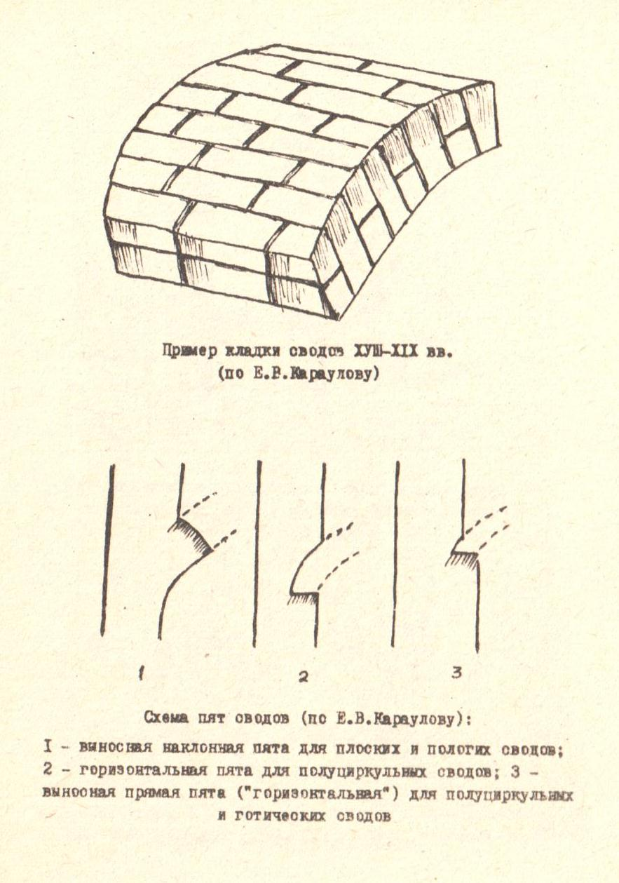
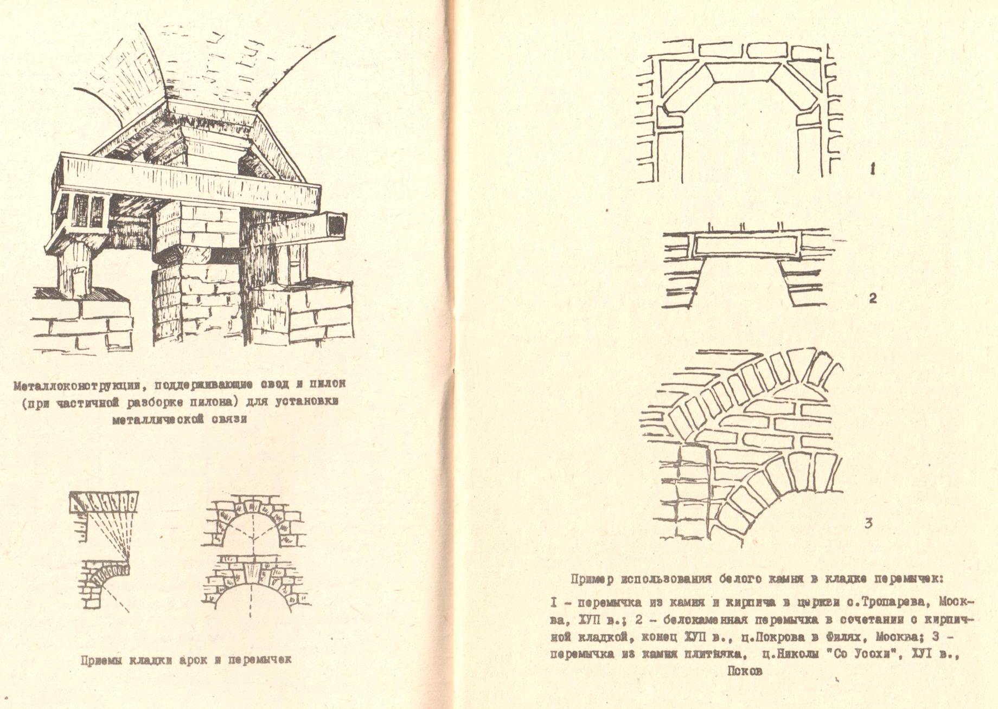

Пример использования белого камня в кладке перемычек:
1. – перемычка из камня и кирпича в церкви с. Тропарева, Москва, XVII в.; 2. – белокаменная перемычка в сочетании с кирпичной кладкой, конец XVII в., ц. Покрова в Филях, Москва; 3. – перемычка из камня плитняка, ц. Николы «Со Усохи», XVI в., Псков.

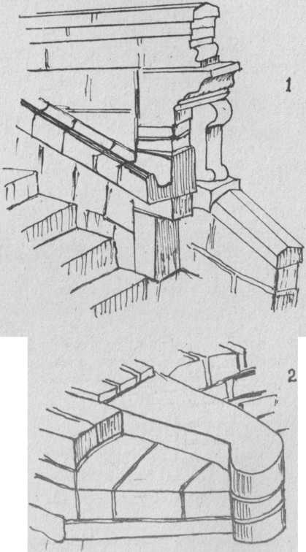

Пример использования белого камня в кладке лестниц:
1 - комбинированный поручень, выполняющий роль водоотвода, ц. Покрова в Филях, Москва, конец XVII в.; 2 - винтовая белокаменная лестница собора Крестового монастыря на Кий-острове, XVI в.

Благодаря расцвету гончарного искусства в Древней Руси кирпичное производство быстро развивалось в Х-ХIII вв. Центрами кирпичного производства стали города Киевского, Черниговского, Смоленского, Переяславского и других княжеств. В древнерусских городах того периода постройки из естественного камня были распространены шире, чем кирпичные. Русский кирпич Х-ХII вв., имевший форму тонкой плинфы, постепенно совершенствовался по форме и тяготел к прямоугольнику. С этого времени распространяется клеймение плинфы и кирпича.

Кирпич как строительный материал

Технология изготовления кирпича в зависимости от его назначения (городового, стенного, палатного и др.) оставалась почти неизменной до начала XIX в. Кирпич изготавливали из легкоплавких (слабообжиговых) глин методом набивки разборных форм с последующей сушкой, обжигом и вымораживанием перед формовкой в зимнее время глиномассы, добытой в летне-осенний период. (Вымораживание способствовало гучению глины и ее пластичности при замесах).
Кирпич в основном формовали двумя способами: "столовым" и "подпятным". При столовом способе формовки глиномяссу в формы набивали вручную и уплотняли деревянной колотушкой - "чекмарем". Такой кирпич, употребляемый в городовом и палатном строении, по структуре более порист и равнослоен. Кирпич, уплотняемый в формах пяткой (подпятный), был плотнее, тяжелее и прочнее столового. Он употреблялся в основном на стенную кладку крепостных сооружений. При выветривании и расслоении кирпича технологию формовки можно определить по характеру расслоения: кирпич столовой формовки расслаивается ровными горизонтальными рядами, кирпич подпятной формовки расслаивается углублениями по форме пятки.
Размеры кирпича в процессе формовки определялись по сырцу с учетом усадки глины после сушки и обжига. До обжига кирпич клеймили (для определения его изготовителя и качества): гак, знак "единорог" относится к Приказу каменных дел, основанному в 1584 г. Иваном Грозным; изображение в клейме двуглавого орла указывает на производство кирпича в Государевых мастерских XVII в.
Кирпичное производство XVI-XVIII вв. могло быть организовано пооперационно: на строительную площадку доставлялся высушенный сырцовый кирпич, который' обжигался в специальных печах на месте строительства; второй метод изготовления кирпича - когда весь цикл (формовка, сушка и обжиг) осуществлялся непосредственно на месте строительства в специально построенных для этого кирпичных сараях. Изготовленные таким способом кирпичи клеймились буквами
"П" (полевые сараи), "НП" (новые полевые сараи), "Д" (дворцовый или Даниловского завода) и др.
В дальнейшем по мере основания кирпичных заводов частными лицами в XVIII - начале XIX вв. на клеймах изображались инициалы заводчиков. До XIX в. клейма ставились на тычке кирпича, а с ХIХ в. в связи с совершенствованием механизмов формовки сначала клейма проставлялись на ложке кирпича в виде полной фамилии заводчика (Виноградов, Милованов и др.), со второй половины XIX в. клейма ставились на постели кирпича в виде инициалов и даже объемных декоративных элементов - подков, изображения птиц и пр.
В процессе строительства, как было сказано ранее, применялся эмпирический расчет не только сводов, но и стен. Толщина стен верхних этажей принималась на полкирпича тоньше, чем в первом и втором этажах. Так, в пятиэтажном здании в XIX в. толщина наружной стены верхнего этажа составляла 70 см, а нижнего 1 м.
При производстве каменных работ существовали определенные правила кирпичной кладки: класть стены, столбы и простенки, независимо от системы кладки, начинали и оканчивали тычковыми радами кирпичей из целого кирпича. Тычковые ряды укладываются: в первом и последних радах кладки; под балками, прогонами, мауэрлатами и другими конструкциями, опирающимися на кладку; на уровнях обрезов стен и столбов; в выступающих частях кладки - карнизах, поясках, импостах и др.
Толщина горизонтальных швов кирпичной кладки в пределах высоты одного этажа должна составлять в среднем 12 мм, а толщина вертикальных швов - 10 мм. Связи должны входить в каждую из примыкающих стен не менее чем на 1 м в глубину, считая от внутреннего угла стены. При устройстве рядовых перемычек их рабочая высота должна быть не менее 6 радов кирпичной кладки. Клинчатые перемычки кладут из обыкновенного кирпича с клинообразными швами: внизу толщиной 5 мм, вверху 25 мм. Кладку производят, как и арок, одновременно с двух сторон из нечетного количества кирпича - от пят к замку по опалубке, которую не снимают до полного отверждения раствора.

Срок выдерживания перемычек

Температура | Количество суток | Тип перемычек | Марка раствора
Выше +10 °С | 12 | Рядовые армокирпичные | 25 и выше
Выше +10 °С | 5 | Арочные и клинчатые | 25 и выше
От +5° до +10° | Срок удлиняется в 1,5 раза | Рядовые армокирпичные | 25 и выше
От +1° до +5°С | Срок удлиняется в 2 раза | Арочные и клинчатые | 25 и выше

Швы перемычек кладочным раствором заполняют полностью.

Основные технологические принципы каменной кладки

Своды и арки должны возводиться одновременно с двух сторон от пят к замку. Кладку сводов двоякой кривизны после устройства пят производят в сроки, определяемые температурой наружного воздуха: при t +10°С - через 7 суток, при t от +5° до +10°С - срок удлиняется в 1,5 раза, a при t от +1° до +5°С - срок увеличивается в 2 раза.
Поверхность тонкостенных сводов, выложенных на цементных и цементно-известковых растворах, необходимо защищать от лучей солнца в жаркую погоду. Кирпич и камень перед кладкой смачивают водой.
При армировании кладки металлическая проволока должна быть не менее 3 мм и не более 6 мм в диаметре. Прямоугольные арматурные сетки следует укладывать не реже чем через 5 рядов кладки.
При кладке карнизов их вынос и устройство должны определяться проектной документацией в том случае, если вынос карнизов более половины толщины стены, а парапетов - высотой более тройней их толщины. Марка кладочного раствора должна быть не ниже 25. Карнизы более половины толщины стены необходимо армировать. При устройстве карнизов, поясков с напуском рядов кладки общий их выкос не должен превышать половины толщины стены, а каждый выпуск в отдельности - не более 1/3 длины кирпича.
Вся металлическая арматура (сетки, связи, анкеры, кронштейны) должна покрываться антикоррозионными составами.
В процессе кирпичной кладки необходимо избегать совпадения вертикальных швов, а внутри кладки - ложков; не употреблять без надобности мелкий кирпич (половняк, четвертной и трехчетвертной) как внутри стен, так и при наружной кладке. Стараться, чтобы каждый тычок помещался посередине ложков как сверху, так и снизу.
Перед началом работ обязательно производить предварительную разверстовку кирпича насухо.
Кладку начинают верстовыми кирпичами на растворе. Перед укладкой раствора кирпичи смачивают водой. Кладку необходимо вести по всему периметру здания.
Кирпичная кладка в памятниках архитектуры имеет различные с истоми перевязки. Самые распространенные: крестовая (один ряд тычково-ложковый, второй ряд - ложковый); цепная (один ряд ложковый, другой ряд - тычковый); старорусская, имеющая также названия "польская", "готическая" или "голландская" (тычково-ложковая кладка каждого ряда) и тычковая кладка (XIX в.).
Наиболее крепкой и устойчивой кладкой считается английская. Она состоит из сменяющихся рядов тычков и ложков. Стена кладется иногда через ряд, иногда же один ряд тычков приходится на два, на три или четыре ряда ложков. При этой системе должно быть соблюдено правило: в каждом ряду тычков вдвое больше боковых швов.
Кладка кирпичных стен ведется также с предварительной разверстовкой кирпича с определением системы кладки (перевязки). Дня соблюдения горизонтальности и прямолинейности рядов кирпичей употребляются причалки (бечевки, укрепляемые в концах стен на равных высотах от цоколя, поясков, карнизов). Места, где должны располагаться окна, борозды для потолочных балок, карнизы, сандрики, различного вида впадины, выступы, за несколько рядов кирпича до указанных элементов должны точно выверяться по горизонтальности швов ватерпасом.
Положение горизонтальных рядов, имеющих в плане кривизну (дуги круга), определяют посредством воробы и лекал. Отвесное положение граней стен определяют рейками (правилами и досками с отвесом). Опорные столбы, криволинейные в плане и в вертикальном разрезе - энтазисы колонн - кладут по лекалам с натяжкой между ними причалок. В толстых стенах, столбах и т.п. необходимо оставлять вертикальные каналы, открытые с обеих сторон для просушки раствора в толще кладки. На каменные или чугунные колонны, устанавливаемые возле кирпичных стен, укладка архитравов и арок должка производиться после окончательной стабилизации осадки стен.
Швы наружной кладки в зависимости от древности памятника и декоративной обработки фасада имеют различную форму. Так, с XVI по начало XVIII в. швы не имели углублений и затирались заподлицо с поверхностью кирпича. В этот период кирпичные стены архитектурных сооружений обмазывались известью тонким слоем, предохраняя кирпич от выветривания. С середины XVII в. и по XX в. обмазка стен уступает место штукатурке, в связи с чем швы кладки подрезаются, подскребываются, образуя углубления для удержания на стенах штукатурного слоя.
В тех случаях, когда каменные и кирпичные стены подвергаются значительным горизонтальным и наклонным усилиям, во избежание деформаций и подвижек в кладку заводятся металлические анкерные системы. В древности ими служили бронзовые, а затем железные пироны, употребляемые до настоящего времени. Такие пироны, заделанные в каменную кладку, заливались свинцом, а в конце XVII и XVIII вв. - плавленой серой. С древнейших времен для скрепления камней употребляли тесаные из камня твердой породы вкладыши в виде ласточкина хвоста. В XIX в. стали применять железные скобы с зазубренными концами. Для крепления крупных облицовочных камней с забутовкой из мелкого камня или кирпича применяли кованые якоря из железных полос с обуками и штырями (шкворнями). С этой целью употребляли прокладные плиты в кирпичных массах малого поперечного сечения, подверженных сильному давлению. При соединениях одних стен с другими и для защиты их от разрушающих распоров прокладывались в процессе кладки так называемые продольные железные связи. Они выводились наружу (на фасад здания) и имели простой или двойной обух и проушина, куда после натяжки методом накаливания закладывались засовы, чеки или штыри. В постройках до середины XIV в. укладывались деревянные связи.
Разорванные металлические связи в процессе реставрации могут завариваться электросваркой с накладкой сверху стальных пластин и снизу - стальной полосы или бруска. В случаях замены связей строительные конструкции - столбы, колонны, пяты сводов и арок - должны поддомкрачиваться и обеспечивать полную устойчивость архитектурных элементов от обрушений, на что должна составляться специальная инженерная проектная документация. В отдельных случаях в качестве связей при распорных деформациях метут быть применены стальные тросы с натяжными муфтами и другие рациональные методы и приспособления.

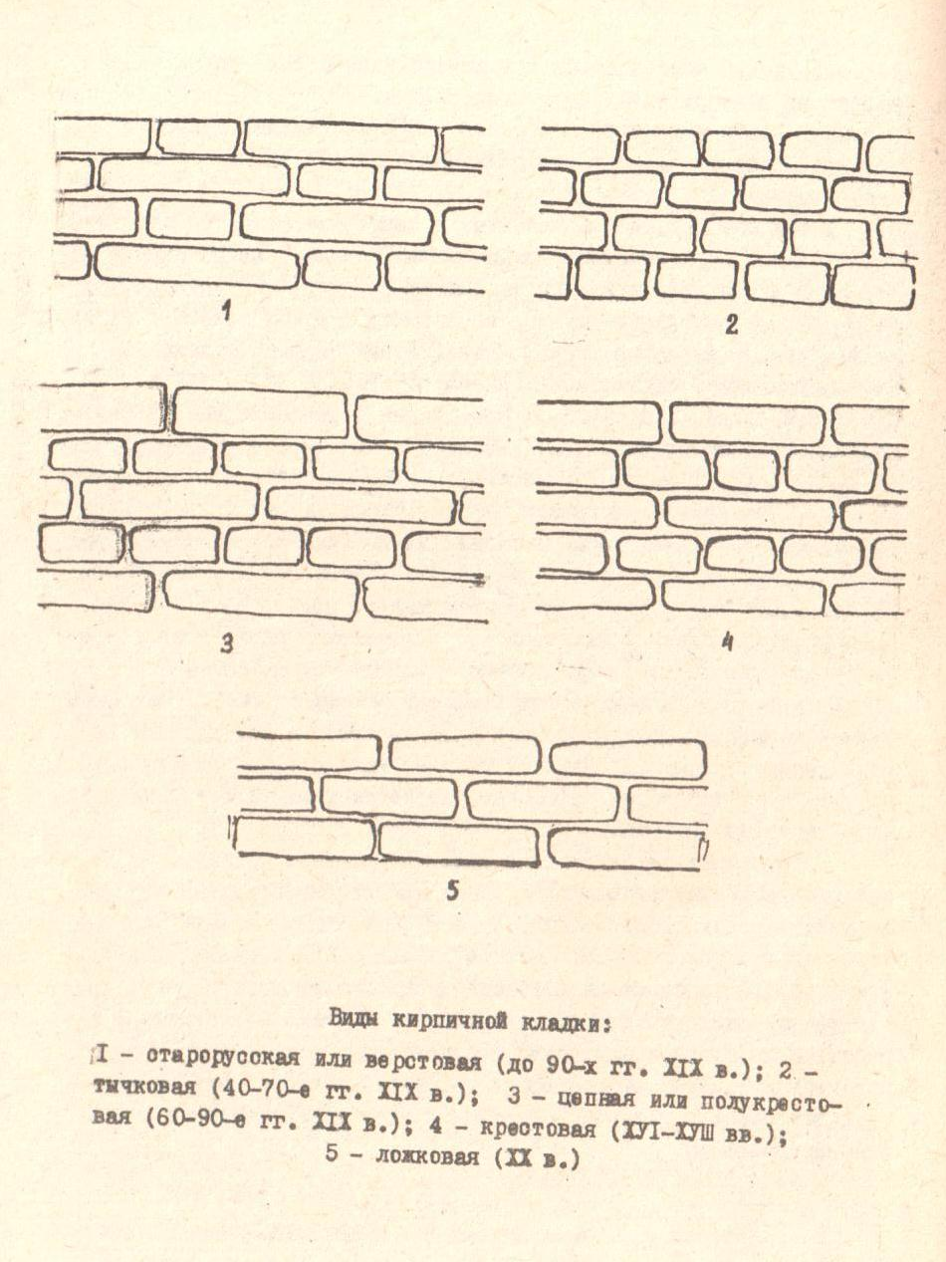

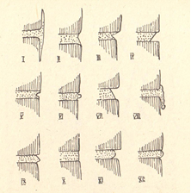

Датировке памятника архитектуры
по характеру швов кладки кирпича:
I - затирка, XVI-XVIII вв.; II - переход и подрезки ива к подскребке, XVIII в.; III - прямая односторонняя подрезка, середина XVIII - I пол. XIX вв.; IV - обратная односторонняя подрезка, середина XVIII - I пол. XIX вв.; V - выкружка, XIX в.; VI -валик, конец XIX - начало XX вв.; VII - переход от подрезки к подскребке XIX в.; VIII - необработанный шов, с середины XIX.; IX - уголок, конец XIX-начало XX вв.; X - подскребка, ХIХ в.; XI - пустошовка, конец XII - начало XX вв.; XII - валик, конец XIX - начало XX вв.

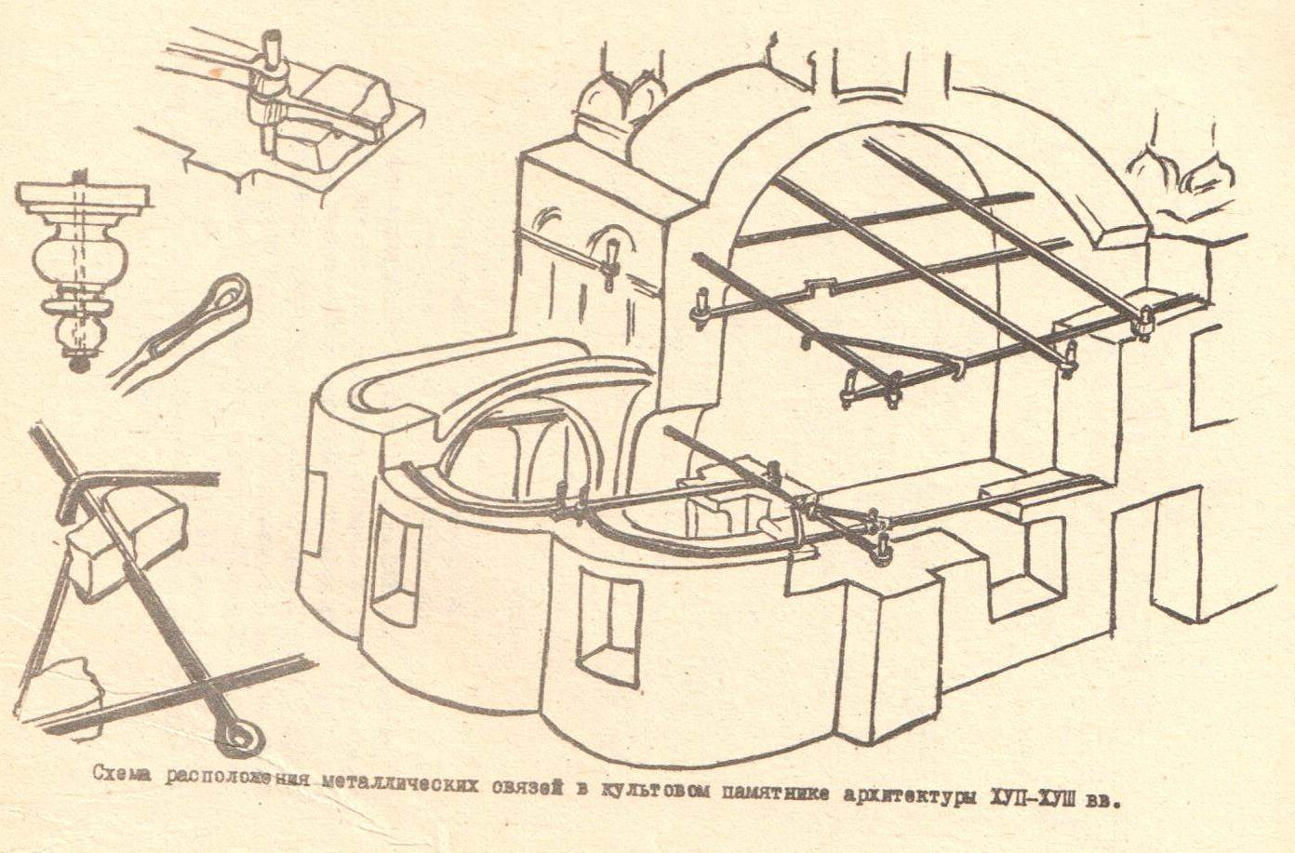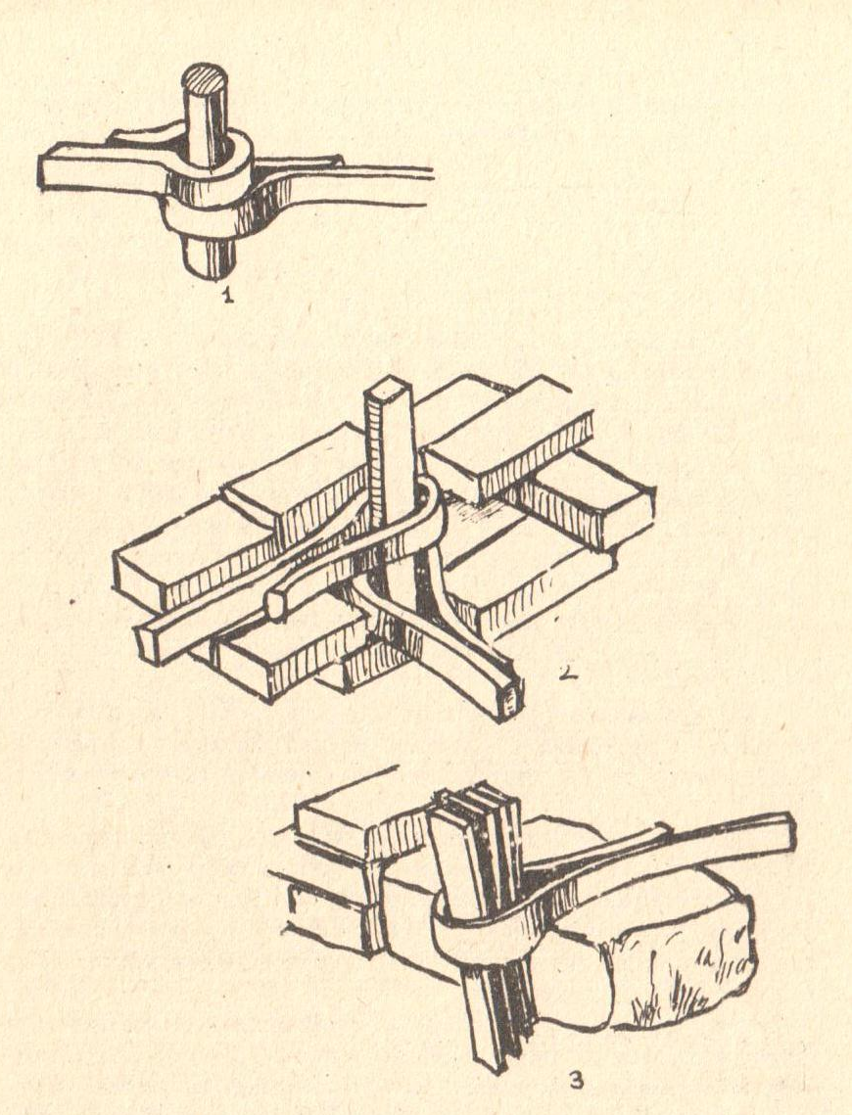

Конструктивные узлы воздушных связей памятников архитектуры:
1 – соединение стеновых связей; 2 – угловое соединение связей;
3 – анкеры, «всуцепы» воздушных связей

МАТЕРИАЛОВЕДЕНИЕ И ТЕХНОЛОГИЯ ПРОИЗВОДСТВА НЕКОТОРЫХ ВИДОВ РЕСТАВРАЦИОННЫХ РАБОТ

Как уже отмечалось, древние связи памятников архитектуры, предохраняющие их от деформаций действующих на них распоров и просадок, делались из дерева (в основном дуба). Через 200-300 лет такие связи внутри кладки сгнивали, и давали о себе знать деформации, что приводило к массовым ремонтам и перекладкам несущих конструкций памятников для установки в них новых, но уже металлических связей. Эго было одной из причин стилевой и инженерной переделки памятников. Применение в каменной кладке металлических анкерных систем и заплавка их серой во второй половине XVII в., а также увлажнение стен памятников, связанное с изменением гидрогеологической среды, ускоряли коррозию металла и разрывы металлических связей.
Для производства реставрационных работ необходимо вкратце ознакомиться с материалами, применяемыми для реставрации металлических связей, анкерных систем и других элементов архитектурного металла.
Для этих целей используются различные методы и препараты по расчистке, покраскам и тонировкам металла, а также различные приемы подкружаливания и устройства подпорок с использованием временной кладки, деревянных конструкций, домкратов с обязательным соблюдением всех правил техники безопасности и инженерной проработкой проектной документации.
К методам расчистки относятся: термические, физические и химические способы расчистки металла, а также грунтовка с предварительным обезжириванием и антикоррозионные покрытия, методы обработки металла подбираются в зависимости от его вида (чугун, сталь, бронза и т.п.). Для обезжиривания черных металлов применяют сложный состав, включающий тринатрийфосфат, кальцинированную соду, едкий натр, силикат натрия и тринолфосфат натрия. А перед покраской применяется грунт BA-0112, обладающий способностью преобразования ржавчины.
В качестве смывок старых покрасок для черных металлов используют смывки АФТ-1, СП-6, ОП-7, БЭМ-2, а также известковую пасту следующего состава: известь гашеная - 1 часть, мел плавленый (или толченый) - 1 часть, сода каустическая (25%-процентная) - до получения сметанообразной массы.
Необходимо принимать во внимание, что смывки АФТ-1 и СП-6 пожароопасны!
Механическую очистку черных металлов от покрасок и коррозии после обработки их смывками производят абразивными, режущими и царапающими инструментами, а также абразивными материалами под давлением (пескоструйными, водопескоструйными, дробепескоструйными аппаратами) с последующей антикоррозионной и декоративной обработкой. Абразивную обработку черных и цветных металлов нужно производить только по рекомендациям специалистов-технологов.
Антикоррозионную обработку черных металлов производят масляными красками различных цветов со щелочестойкими пигментами на различных связующих. При подборе лакокрасочных составов необходимо помнить индексацию на паспорте краски, указывающую на особенности ее применения: № 1 - атмосферостойкая для наружных работ, № 2 - для внутренних работ, № 4 - водостойкая, № 5 - специальная, цифра "О" - грунтовка, "ОС" - шпатлевка. Например, MA-011 применяется для масляного грунта, MA-11 - масляная: краска для наружных работ, MA-2I - масляная краска для внутренних работ. Первые цифры после обозначения буквами указывают на вид ее применения. Все виды антикоррозионных покрытий должны согласовываться с технологами и при их производстве отражаться в актах на скрытые вида работ.
При производстве сварочных работ применяется электросварка, ацетиленовая или кислородная сварка, кузнечная сварка. Изобретение сварки дало возможность соединять металл в нижнем положении, потолочном, вертикальном и наклонном, а также внахлест или методами кузнечной сварки. При нижнем, потолочном, вертикальном и наклонном положениях применяются электроды для сварки стали и чугуна методом электрогазосварки. Электроды для сварки имеют определенные марки, указывающие на назначение электрода, толщину покрытия, допустимое пространственное его положение при сварке. Например, У - для конструкционных сталей, Л - для легированных конструкционных сталей, Н - для наплавки сталей и т.п. По качеству электроды имеют три группы.
Кроме того, существует ультразвуковая сварка, сварка трением, диффузионная, контактная, электронно-лучевая, лазерная, плазменная и в углекислом газе, а по технологии - сварка ручная, автоматическая и полуавтоматическая. Все виды сварочных обозначений должны быть указаны в инженерной части проекта реставрации.
Рассматривая вопросы, связанные с реставрацией и применением металла в каменном зодчестве как материала для армирования, необходимо отметить, что при реставрации и укреплении древнейших памятников архитектуры, где полностью сгнили деревянные связи, в образовавшиеся каналы заводят пакеты металлических полос или труб, обработанные антикоррозионными составами, на сложном цементно-известковом растворе. И в этом случае марки сталей, системы соединений и рецептуры растворов, забиваемых в каналы, определяются инженерной группой и технологами.

Некоторые современные виды сталей
для строительных конструкций

1. Прокат: листовая сталь (толстая) толщиной листа от 4 до 16 мм. Часто профилированная типовых размеров.
2. Простой сортовой прокат: сталь круглая, шестигранная, полосовая. Круглая сталь (ГОСТ 2590-71) широко используется в качестве арматуры железобетонных сооружений и в строительных конструкциях, работающих при небольших нагрузках. Предел прочности 900 МПа.
3. Двутавровые балки - номер двутавра указывает его высоту в сантиметрах. Начиная с № 18 и выше двутавры прокатывают с различной площадью поперечного сечения при одной и той же высоте профиля (ГОСТ 8239-72). В настоящее время в Нижнем Тагиле выпускают широкополосные двутавры согласно ТУ 14-2-24-72. Двутавры применяют в различных строительных конструкциях.
4. Угловая сталь (уголки) состоит из двух полок - верхней и нижней - различной ширины (ГОСТ 8509-72); применяют в различных конструкциях ферм и рам.
5. Швеллеры используют при конструировании станин, рам и ферм (ГОСТ 8240-72).
Все виды сталей, применяемых в строительстве и машиностроении носят название "конструкционных". В настоящее время в нашей стране производится более 400 видов (марок) конструкционных сталей.
Марки сталей для использования в реставрации конкретных памятников должны быть рекомендованы специализированными инженерными службами.
Другим видом материалов для изготовления элементов покрытий, сводов, перемычек и т.п. с конца XIX в. (1886 г., а в России с 90-х годов) стал железобетон системы Монье, усовершенствованный затем для перекрытий, которые стали делать из гофрированного котельного утолщенного железа, поверх него укладывали сетку Рабитца, а по ней - бетон о крупной фракцией песка и щебенкой (перекрытия в здании Государственного исторического музея в Москве). К сожалению, перекрытия такой конструкции нестойки к пожарам, так как легко деформируются и обрушаются при высоких температурах.
При производстве реставрационно-ремонтных работ, если такие перекрытия не имеют декоративных оформлений (роспись, лепнина, объемные элементы декоративной штукатурки и т.п.), по согласованию с реставрационным советом и органами пожарного надзора они должны быть заменены.

Методы укрепления грунтов и оснований

Стойкие деформации, ведущие к разрушению памятников архитектуры, большей частью зависят от гидрогеологической среды и характера грунта.
По видам трещин, их направлению и характеру раскрытия, а также по фрагментарным обрушениям можно судить о локализации осадки кладка, или отклонении отдельных участков ограждающих конструкций. Так, парные трещины дают возможность определить части зданий, затронутые деформациями, а также подверженные систематическим намоканиям (увлажнению) строительного материала, химическим высолам, морозобою и различным биологическим повреждениям.
К работам по стабилизации оснований фундаментов относятся подводка свай, а также укрепление ленточного фундамента столбами. Подводка свай может производиться методом вдавливания и буронабивным способом. Подводку свай производят непосредственным вдавливанием домкратом под фундамент труб, сваренных короткими звеньями. Пустоты труб заполняются бетоном. Подводку фундаментов производят при их частичной гнездовой разборке с дальнейшим заполнением гнезд новой кладкой.
Большое значение при осадках и деформациях зданий и сооружений имеет гидрогеологическое состояние грунтов, что должно обязательно исследоваться специальными организациями перед производством реставрационных работ с, целью закрепления грунтов и оснований для стабилизации подвижек и деформаций зданий. Помимо указанных выше приемов и способов механического укрепления грунта сваями и т.п., существуют физико-механические методы укрепления. В данной работе назовем лишь методы укрепления и их краткую сущность для учета при разработке проектной инженерной документации. Цель укрепления грунтов - увеличить несущую способность либо повысить их водостойкость.
Впервые способ инъекции слабых грунтов был изобретен во Франции в 1802 г. инженером Бериньи, применившим для этой цели цементный раствор. В 1886 г. для укрепления грунтов были применены силикаты натрия. В 1887 г. в Германии инженер Джезнорский открывает способ раздельного нагнетания раствора силиката натрия (жидкого стекла), а затем раствора хлористого кальция, что вызывает образование геля. В 1933 г. двух растворный способ был применен в СССР инженером Б.А. Ржанициным. Этот способ получил название силикатизации, и, как показала практика, его целесообразно применять только для песчаных однородных грунтов с (коэффициентом фильтрации) равным 2-80 м/сут.
Другим методом укрепления является цементация грунтов, применяемая для песков с 50-100 м/сут., а также для заполнения трещин в скальных породах (в отдельных случаях применяется для укрепления оснований памятников архитектуры).
Впервые в 1954 г. в СССР профессором Г.С. Петровым был применен способ укрепления песчаных грунтов карбамидными смолами; наряду с карбамидной смолой нагнетались отвердители - щавелевая, соляная кислота, хлористый аммоний и др.
Для увеличения угла внутреннего трения и водонепроницаемости песков с К_{ф} 3 м/сут. применяется глинизация грунтов. Для закрепления грунтов употребляется также метод электросиликатизации (под влиянием постоянного электротока в водонасыщенном грунте возникает движение ионов от анода к катоду, и связанная вода, находящаяся в грунте, переходит в свободное состояние, значительно ускоряя свое прохождение через капилляры). При подведении к анодам химических растворов, они начинают продвигаться вслед за водой к катоду и тем самым укрепляют грунты.
Лёссовые грунты, содержащие водорастворимые соли кальция и магния, укрепляют нагнетанием раствора силиката, что исключает применение второго раствора - хлористого кальция. Для закрепления слабых водонасыщенных грунтов применяется негашеная известь. С этой целью в грунт забивают металлические трубы с заваренным концом ( равен 25-40 см). После этого грунт уплотняется, а трубы извлекают. В образовавшиеся скважины вводят негашеную известь, которая гасится за счет поглощения воды из грунта и затвердевает в результате карбонизации.
Существуют методы термического укрепления грунтов при нагнетании раскаленных газов в лёссовые грунты. В результате такой обработки происходит спекание грунта и его укрепление. Непрерывная продолжительность обработки грунта происходит в течение 24 суток при температуре от 300° до 800°С.
К термическим методам укрепления грунтов (водонасыщенных песков и лёсса) относится и электроискровое уплотнение. Метод основан на том, что е результате импульсного удара между введенными в грунт электродами возникает очень высокое давление (гидродинамический эффект), которое и уплотняет грунт.

Основные реставрационные материалы

До недавнего времени понятия "реставрационные материалы" не существовало (были "строительные материалы"). Однако в процессе производства реставрационных работ на памятниках архитектуры, учитывая их специфику, такое понятие практически сформировалось, поскольку материалы для реставрации должны отвечать особым требованиям:
1. По своим физико-химическим свойствам материалы для реставрации памятников должны быть совместимыми с древними подлинными материалами (учитывая морозостойкость, пористость, водопоглощение, коэффициент теплового расширения, паро-, влаго-, газопроницаемость, совмещаемость на границе адгезии и т.п.) и соответствовать электропотенциалам подлинников.
2. Используемые материалы должны обладать направленностью действия: строго соответствовать своему назначению - материалы для консервации, материалы для реставрации камня, кирпича, дерева, металла, производства отделочных работ, укрепления грунтов и т.п.
3. Реставрационные материалы не должны изменять цвет и фактуру подлинных материалов, не корродировать металл, быть нетоксичными по отношению к человеку и животным в процессе эксплуатации памятников. Например, неосторожное применение препарата "симазин" для борьбы с плесенью и растительностью на камне может привести
к растеканию препарата вширь по поверхности грунта и гибели животных и растительности вокруг памятника, а неосторожное применение препарата ДДГГ - к гибели птиц и мелких животных. Другой пример: сочетание при антисептировании древесины препарата ХМ-5 (или ХМБ) с ХМФ окрашивает древесину в стойкий зеленый цвет, а антисептик ХМ с пентахлорфенолятом натрия окрашивает древесину в ярко-красный цвет. В частности из-за несовместимости антисептиков испорчены по цвету отдельные деревянные памятники архитектуры в Архангельске, Новгороде и домик Петра I в Коломенском в Москве. Кроме того, при применений комплексных методов антисептирования в результате химической реакции антисептиков должны соблюдаться цветовые характеристики памятников деревянного зодчества, (зеленоватый цвет замшелых кровель, побуревший цвет срубов сараев и т.п.).
4. Материалы для реставрации должны быть стабильными по своему действию и не изменять свою структуру и качество в течение длительного времени; не должны разрушать подлинные материалы памятника (под влиянием выделения пластификаторов, связующих, кислот и щелочей, смол и т.п. при их старении).
5. Реставрационные материалы должны быть технологичными, удобными для применения в различных "нестандартных" условиях (домазочные смеси для кирпича, камня, дерева, герметики, антисептики, окрасочные составы и т.п.).
6. Подобранные материалы должны быть заранее апробированы и иметь разрешенную к применению технологическую документацию и методику.
7. Материалы для реставрации должны отличаться высоким качеством, иметь заводскую и технологическую документацию, соответствующую маркировку изготовителя (паспорт) с указанием срока годности.
8. Взаимно воздействуя на разные по характеру материалы памятника, реставрационные материалы не должны изменять свойства и качество смежных материалов (например, применение фтористых антисептиков несовместимо с последующим применением штукатурных растворов на основе алебастра, извести, цемента; несовместимы антипирены - диаммонийфосфат и сульфат аммония с медью и бронзой, которые разрушаются от их действия).
9. Реставрационные материалы должны быть взаимозаменяемы без ущерба для достоверности памятника (клеи, герметики, окрасочные составы, металлы и т.п.). В отдельных случаях они должны быть обратимы и при удалении обнажать до реставрационное состояние строительных материалов и элементов декора.
10. Подбор материалов должен осуществляться специалистами и фиксироваться в технологической части проекта реставрации.
11. Реставрационные материалы в отдельных случаях могут изготавливаться индивидуально по древним рецептам (окрасочные составы, полиментное золочение, каменные мастики и т.п.).

Общие критерии качества при производстве реставрационных работ

Помимо существующих в СНиПах критериев качества различных видов строительных работ при их приемке следует обратить внимание на общие критерии качества выполненных реставрационных работ.
К ним относятся:
1. Соответствие выполненных работ проектным решениям в области реставрации и консервации памятника.
2. Рациональность инженерных решений при оценке общего состояния памятника при производстве всего комплекса реставрационных работ (максимальный эффект при минимальной травме памятника).
3. Комплексность выполненных работ и зависимость от этого прочности и долговечности материала в конструкциях и отделке.
4. Степень полноценности подготовительных работ на этапах всех видов производства (штукатурных работ после каменных, окраски и лепки после штукатурных, кирпичной кладки и вычинки кирпича и камня после инженерных укреплений оснований и фундаментов и т.п.) и оформление соответствующей документации с оценкой качества (акты на скрытые виды работ, дополнительные дефектные акты и т.п.).
5. Полноценность применения в реставрации качественных материалов (на основании паспортов, лабораторных данных, актов внедрения и др.) и разработанных технологий.
6. Выполнение всех рекомендаций, технологий при производстве работ и в зимних условиях.
7. Соответствие выполненных работ производственной квалификации рабочих.

ОСНОВНЫЕ ВИДЫ ЛАБОРАТОРНЫХ ИССЛЕДОВАНИЙ РЕСТАВРАЦИОННЫХ МАТЕРИАЛОВ

В процессе предреставрационного изучения памятников необходимо учитывать совместимость и качество строительных материалов, способных обеспечить долговечность памятника, а также выработать правильную технологическую тактику производства работ. Особенно важно знать физические, химические и механические свойства применяемых для реставрации материалов.
Физические свойства материалов (плотность, объемная масса, пористость, водопоглощение, влажность, водопроницаемость, морозостойкость, теплопроводность, теплоемкость, звукопоглощение, звукопроницаемость, огнестойкость и огнеупорность) характеризуют строении материалов и их подверженность физическим процессам окружающей среды.
Плотность - масса единицы объема материала в абсолютно плотном состоянии (без пор и пустот). Плотность большинства строительных материалов больше единицы. Полученное значение, вычисленное по формуле, использует при определении пористости строительного материала.
Объемная масса - отношение массы материала к его объему в естественном состоянии (вместе с порами и пустотами).

Материал | Плотность,  кг/м³ | Объемная масса,  кг/м³
Плотный известняк | 2400-2600 | 2100-2400
Глиняный кирпич | 2500-2600 | 1600-1900
Цемент | 3000-3100 | 800-1300
Строительный раствор | 2500-2900 | 1800-2200
Строительная сталь | 7850 | 7850

В приведенной таблице плотность и объемная масса строительных материалов даны в воздушно-сухом состоянии. Объемную массу материалов необходимо знать для расчета их пористости, теплопроводности, теплоемкости и расчета прочности конструкций.
Пористость - степень заполнения объема материала порами. Значение пористости строительных материалов Ъ процентах определяет их свойства, такие как водопоглощение, влажность, водопроницаемость, морозостойкость, прочность, теплопроводность и др.
Водопоглощение - способность материала впитывать и удерживать в порах воду. По количеству поглощаемой материалом воды приблизительно можно установить открытую пористость. Водопоглощение выражают в процентах по массе или объему. Соотношение между водопоглощением по массе и объему равно объемной массе в сухом состоянии. Так, водопоглощение глиняного кирпича 8-20%, бетона 2-3%, гранита 0,5-0,8%. Насыщение материалов водой пагубно влияет на их свойства: увеличивается объемная масса, теплопроводность, снижается прочность (материал размягчается). Степень снижения прочности материалов при предельном водонасыщении называется водостойкостью. Материалы с коэффициентом размягчения не менее 0,8 считаются водостойкими.
Влажность - содержание влаги, отнесенное к массе материала в сухом состоянии, выражается в процентах.
Водопроницаемость - способность материалов пропускать через себя воду под давлением. Характеризуется количеством воды, прошедшей в течение 1 часа через 1 см² площади испытуемого материала при постоянном давлении. К водонепроницаемым материалам относятся особо плотные (сталь, стекло и т.п.) и плотные материалы с замкнутыми порами.
Морозостойкость - способность материала в насыщенном водой состоянии выдерживать многократное попеременное замораживание и оттаивание, сохраняя прочность без видимых признаков разрушения. Испытания производятся циклами; в реставрации принято исследовать материалы на морозостойкость от 30 до 50 циклов замораживания. Материалы, водопоглощение которых не превышает 0,5$ (с незначительной открытой пористостью), обладают высокой морозостойкостью. По числу циклов попеременного замораживания и оттаивания (степени морозостойкости) материалы подразделяются на марки, где цифрами указывается их предельная морозостойкость, после чего они разрушаются (Мрз 10; 15; 25; 35; 50; 100; 150; 200; 300; 400; 500). Большой разброс значений циклов морозостойкости материалов связан с видом и характером сооружений. Например, морозостойкость глиняного кирпича в реставрации должна быть не менее 35-50 циклов, а конструкционного бетона в гидротехнических сооружениях - 200. Указанное свойство материала обеспечивает его прочность в архитектурных постройках при реставрации.
Теплопроводность - свойство материала передавать теплоту при наличии разности температур на его поверхности. Показателем служит коэффициент теплопроводности, зависящий от природы вещества материала, его строения, пористости и влажности. Мелкопористые материалы имеют меньшую величину, чем крупнопористые. Значение коэффициента теплопроводности учитывается при выборе материалов для ограждающих конструкций зданий.
Теплоемкость - способность материала поглощать тепло при нагревании и отдавать при охлаждении; учитывается при расчете теплоустойчивости стен и перекрытий и выражается высоким значением коэффициента теплоемкости.
При реставрации памятников архитектуры массового назначения, таких как театры, концертные залы, храмы и т.п., большое значение имеют акустические свойства (звукопоглощение и звукопроницаемость)
Звукопоглощение - способность материала поглощать звук; характеризуется коэффициентом звукопоглощения. Так, материалы с сообщающимися открытыми порами поглощают звук лучше, чем материала с замкнутыми порами.
Звукопроницаемость - способность материала пропускать звуковую волну через его толщу; характеризуется коэффициентом звукопроницаемости. Так, для улучшения акустики храмов применялись глиняные в виде горшков голосники, направляющие звук во время богослужения и песнопения в центр храма. Устройство двойного потолка в Большом театре в Москве способствовало усилению звучания оркестра и голоса певцов.
Огнестойкость - свойство материала противостоять действию высоких температур в условиях пожара. По степени огнестойкости материалы делятся на несгораемые (природные каменные материалы, кирпич, бетон, сталь и др.), трудносгораемые (фибролит и др.) и сгораемые (дерево, войлок, толь, бумага и т.п.), которые воспламеняются и продолжают гореть после удаления источника огня.
Огнеупорность - свойство материала выдерживать длительное воздействие высоких температур без расплавления и деформаций. По степени огнеупорности материалы делят на огнеупорное, тугоплавкие и легкоплавкие. Огнеупорные могут выдерживать продолжительное воздействие температур выше 1580°С,тугоплавкие - от 1350° до 1580°С, легкоплавкие - ниже 350°С.

Механические свойства материалов
(прочность, упругость, пластичность, хрупкость, твердость, истираемость)

Прочность - свойство материала сопротивляться разрушению при воздействии внешних сил. Характеризуется пределом прочности при сжатии, изгибе и растяжении. Пределом прочности называют давление, соответствующее нагрузке, при которой происходит разрушение образца материала. Эти данные необходимы для определения материалов несущих конструкций и их прочностных характеристик.
Упругость - свойство материала деформироваться под нагрузкой и после снятия ее принимать первоначальную форму и размеры. Наибольшее напряжение, при котором материал продолжает еще быть упругим, называется пределом упругости (резина, сталь, древесина).
Пластичность - свойство материала изменять под нагрузкой форму и размеры без образования разрывов, разломов, трещин и сохранять их после удаления нагрузки (глина, нагретый битум).
Хрупкость - свойство материала мгновенно разрушаться под действием внешних сил (керамика, стекло, чугун, гипс и т.п.).
Твердость - свойство материала сопротивляться проникновению более твердого материала (дерево, камень и т.п.). Существуют различные способы определения твердости материалов (вдавливание в образцы стального шарика, алмазного конуса, отскок шарика от твердой поверхности).
Истираемость - свойство материала уменьшаться в объеме и массе под воздействием истирающих усилий, измеряемых при помощи кругов истирания. Эти данные используются для характеристики материалов при выстилке полов, лестничных маршей, боевых ходов крепостей, вымостке тротуаров и дорог.

Химические и биологические факторы,
влияющие на свойства материалов

При воздействии различных химических реагентов строительные материалы проявляют способность к химическому превращению (например, воздействие соединений серы на карбонаты превращает их в гипс, что происходит с белым известняком в кладке; воздействие сульфата аммония на медь и бронзу разрушает металл и т.п.).
Различные химические соединения, воздействуя на строительные материалы памятников архитектуры и грунты, способствуют их разрушению и деформациям. Так, в Симоновом монастыре (Москва), где трапезная использовалась под гальванический цех, произошла осадка фундамента из-за разрушительного действия стока промышленных вод.
Деформации и разрушения памятников архитектуры происходят под воздействием агрессивных химических сред как в подземных, тая и наземных частях зданий. Подземные части разрушаются под влиянием жидких и грунтовых агрессивных агентов, а наземные части в основном подвержены воздействию газовых сред и кислотных дождей. Для жидких сред это определяется наличием и концентрацией агрессивных агентов, температурой, величиной напора или скоростью движения жидкостей у поверхности конструкции; для газовых сред - видом и концентрацией газов, их растворимостью в воде, влажностью и температурой. Для твердых сред (соли, аэрозоли, пыль, грунты) деформации и разрушения определяются дисперсностью, растворимостью в воде, гигроскопичностью, температурой и влажностью окружающей среды. Особое значение имеет так называемый водородный показатель (см. таблицу).
Кроме того, к сильноагрессивным средам относятся растворы органических кислот, а также различные виды солей, аэрозолей и пыли: силикаты, фосфаты, карбонаты кальция, бария, окислы и гидроокислы железа, хорошо растворимые хлориды и сульфаты натрия, калия, аммония, нитраты калия, свинца, магния и т.п.

Не органические жидкие среды | Водородный показатель pH | Суммарная концентрация сульфатов и хлоридов, г/л | Степень агрессивного воздействия сред на конструкций при свободном доступе кислорода к воде и растворам солей
Речная вода | 6-8 | 0,5 | Среднеагрессивная
Озерная вода | 3-11  3-11  3-11 | 0,5  0,5-5  5 | Среднеагрессивная  "-"  "-"
Грунтовая вода | 3-11  3-11  3-11  3 | 0,5  0,5-5  5  любая | Среднеагрессивная  "-"  Сильноагрессивный  "-"
Производственные оборотные и сточные воды без очистки | 3-11  3-11  3 | 0,5  5  любая | Среднеагрессивная  Сильноагрессивный  "-"
Сточные жидкости животноводческих хозяйств | 5-9 | 5 | Среднеагрессивная
Растворы неорганических кислот | 3 | любая | Сильноагрессивный
Растворы щелочей | 11 | любая | Сильноагрессивный
Растворы солей концентрацией более 50 г/л | 3-11 | любая | Сильноагрессивный

Указанные агрессивные вещества по отношению к строительным материалам ведут к активной их деструкции: выщелачиванию, сульфатным и нитратным высаливаниям, которые, забивая микропоры кирпича и камня, разрушают их структуру.
Определение видов разрушающих камень и кирпич солей позволяет вести борьбу с высаливанием я укреплять строительные материалы.
Большое значение при выработке технологии консервации строительных материалов (кирпича, камня, дерева и др.) имеют биологические исследования на предмет определения видов бактерий, водорослей, лишайников, а для деревянных конструкций - грибковых поражений и жуков-точильщиков. Все эти факторы должны быть учтены при антисептировании и гидрофобизации материалов.
Кроме того, для исследования составов древних материалов применяются методы спектроскопии, рентгеноскопия, а также не разрушающего контроля различными приборами и аппаратами. Так, например, для определения прочности каменных конструкций применяются ультразвуковые приборы УКБ-IM и толщиномер "Кварц-6"; для сквозного просвечивания конструкций - гамма-плотномер СГП; для измерения влажности применяется электровлагомер.
Для определения расслоений в сложных материалах используют акустический ультразвуковой прибор УК-10ПМ; для исследования металлических конструкций – УД-10П.
Для измерения статических деформаций и испытаний любых материалов на прочность применяют прибор "Мост цифровой тензометрический" ЦМТ-5.

СТРОИТЕЛЬНЫЕ МАТЕРИАЛЫ
(от Древней Руси до нашего времени)

Камень

Применяемые в строительном деле торные породы классифицируются по происхождению, обрабатываемости, долговечности, твердости, химическому составу и другим качествам. К изверженным магматическим относятся: глубинные - гранит, сиенит, габбро, лабрадорит, диорит; к излившимся - туф и базальт. К осадочным породам относятся: механические - песчаник, брекчия, конгломерат; химические - гипс, оникс, травертин; органические - известняк, доломит.
По одному из основных качеств в строительстве - долговечности породы подразделяются на 3 группы. К первой - недолговечных камней относятся: цветные мраморы и пористый известняк южных месторождений (первые признаки разрушения их проявляются через 10- 15 лет, полное разрушение наступает через 50 лет). Вторую группу - относительно долговечных камней составляют: белый мрамор, плотный известняк, песчаник (первые признаки их разрушения обнаруживаются через 150 лет эксплуатации, полное разрушение - через 450 лет). Третью группу образуют весьма долговечные камни т- граниты мелкозернистые, граниты средне зернистые, кварциты (первые признаки их разрушения проявляются через 500 лет эксплуатации; полное разрушение наступает через 1500 лет и более).
Гранит состоит из кварца (до 40%), ортоклаза (полевой шпат- 40-70%), слюда (5-20%). Преобладание того или иного элемента (в первую очередь ортоклаза) определяет цвет камня - серый, тёмно-красный, зеленый. Широко применяется в строительстве с XVIII в.
Известняки и доломиты. Известняк - осадочная горная порода из минерала кальцита; химический состав: СаСО₃ (СаО – 56% и CO₂ – 44%). Содержит примеси (не более 5%) углекислого магния, кремнезема, глинистых частиц и др. Цвет известняка зависят от присутствия солей металла. К примеру, новгородский известняк, содержащий большое количество железа, имеет коричневато-красный цвет.
В зависимости от присутствия магнезиальных включений различают 6 видов известняка. К простым известнякам относятся порода с содержанием доломита до 5%. К слаборастворимым относятся известняки с содержанием доломита от 5 до 20%. К доломитовым относятся известняки с содержанием доломита от 50 до 75%. Слабоизвестняковым называют белый камень с содержанием доломита от 75 до 95%. К доломитам относят камень, содержащей от 95 до 100% доломита.
В XVII в. было известно 3 сорта известняка: "стенной", известковый (для обжига) и бутовый (мелкая колотая плита). "Стенной камень" делили на 8 сортов (по длине, толщине, форме и чистоте обработки): аршинный, трехчетвертной, полуаршинный, логовой, тычковый, мостовой, тесаный, ступенный. До середины XIX в. известняк широко использовался для строительства и ремонта церквей, домов, усадеб.

Физико-механические свойства известняков XI-XIII, XVI-ХХ вв. в постройках Новгорода и Изборска (по данным лаборатории химии и химической технологии процессов реставрации памятников истории и культуры МХТИ им. Д.И. Менделеева)

Объект | Плотность, г/см³ | Открытая пористость, % | Объём закрытых пор, % | Водопоглощение,  %
ц. Рождества XI-XII вв. (археологические раскопки в Новгороде) | 2,85 | 10-15 | 2,1 | 3,8
Древние стены Окольного города XVI-XVIII вв. (Новгород) | 2,71 | 12-25 | 2,5 | 5,7
Современная кладка белого камня после 10-15 лет эксплуатации | 2,60 | 30-50 | 1,5 | 7,9
Камень из Изборского современного карьера | 2,68 | 8-60 | 3,1 | 8,1

Группы известняка

Класс качества | Объемная масса,  г/см³ | Водопоглощение,  % | Предел прочности при сжатии.  МПа | Содержание СаО,  %
I | 2,2-2,11 | 5,7-7,0 | 24,1-36,0 | 55-56
II | 2,1-2,01 | 7,1-10,0 | 18,1-24,0 | 54,1-55
III | 2,0-1,91 | 10,1-12,0 | 12,1-18,0 | 53,1-54
IV | 1,9-1,8 | 12,1-15,0 | 8,0-12,0 | 52-53

Требования к блокам известняка

Назначение | Толщина  камня,  мм | Водопоглощение, | Предел прочности при сжатии, МПа | Истираемость  г/см²
Для фундамента и стен | Любая | 10 | 18 | Не нормируется
Цоколь | 350 | 12 | 16 | -"-
Стеновой камень | 350 | 12 | 16 | -"-
Плиты для полов и лестниц | 200 | 5 | Не нормируется | 0,5
Для наружных ступеней | 350 | 5 | Не нормируется | 0,5
Вымостки | 350 | 10 | -"- | 0,5
Подтески, карнизы наружные, колонны, лестницы | 350 | 10 | 18 | Не нормируется
Резные профилированные архитектурные детали | 600 | 10 | 18 | -"-
Водометы, лотки, кровли | 350 | 5 | 20 | -"-

Стандартные размеры плит  2,5 х 1,4  2,8 х 1,3 | Стандартные размеры блоков  2,2 х 2,5 х 1,4 м

Требования к качеству блоков известняка для реставрации лицевой кладки памятников архитектуры

Отклонения по показателям внешнего вида блока | Количество и величина  допустимых отклонений
Отклонения по показателям внешнего вида блока | для кладки наружных стен | для внутренних стен, фундаментов, подвалов
Обитые углы  величиной по длине  и ширине | не более 2  не более 40 мм | не более 3  не более 50 мм
Сколы на лицевых гранях  блока  величиной по длине  и ширине | не более 2  не более 60 мм  -"- 40 мм | не более 4  не более 100 мм  -"- 70 мм
Подрез граней блока глубиной  длина от угла | не более 1 мм  -"- 10 мм  не более 100 мм | не более 2 мм  -"- 15 мм  не более 150 мм
Следы распила на лицевой стороне блока глубиной | не более 2 мм | не более 3 мм
Требования к белому камню – известняку, применяемому в реставрации памятников архитектуры

Назначение, место применения камня | Толщина блоков в мм не менее | Объемн. Масса в г/см³ не менее | Водопоглощение в % не более | Предел прочности при сжатии в МПа не менее | Морозостойкость в циклах не менее | Коэфф. морозостойкости не менее | Коэфф. размягчения не менее | Истираемость в г/см² не более | Примечание
Фундамент, стены подвалов | любая | 1,9 | 10 | 15 | 25 | 0,75 | 0,7 | не норм. | Допустимо применение камня серого и желтого оттенков
Цоколь | 350 | 2,1 | 10 | 18 | 50 | 0,75 | 0,7 | не норм. | Цвет любого оттенка мячковского известняка
Стеновой камень | 350 | 1,9 | 12 | 16 | 35 | 0,75 | 0,7 | не норм. | -"-
Плиты для настилки полов в интерьере | 200 | 2,2 | 5 | Не нормируется |  |  |  | 0,5  1,0 | При потоках движения людских масс 10 чел/ч  -"-100 чел/ч
Плиты для наружных ступеней и вымостки | 350 | 2,2 | 5 | 25 | 50 | 0,75 | 0,8 | 0,5
Наружные выступающие детали, карниза, пояса, колонны | 350 | 2,0 | 10 | 18 | 50 | 0,75 | 0,7 | не норм. | Цвет любого оттенка мячковского известняка. Однородность блоков по структуре. Допустимы вкрапления раковин размером до 1 см не более 5-10% от объёма
Разные архитектурные элементы | 600 | 2,0 | 10 | 18 | 50 | 0,75 | 0,8 | не норм. | -"-
Водометы, лотки, белокаменная кровля | 350 | 2,2 | 5 | 20 | 100 | 0,75 | 0,8 | не норм.

Некоторые показатели физических свойств мячковского известняка

1. Плотность (средняя) - 20-30% от объема камня.
2. Пористость - 10-15% - " -
3. Объемная масса (отстает от плотности) от 0,85 до 2,20 г/см³.
4. Водопоглощение (всегда меньше величины пористости) - 7-12%.
5. Предел прочности при сжатии от 5 до 120 МПа.
(K₂ на 1 см выражается в МПа. и равен 1кгс/см² - 0,1 МПа).
Все известняки, отбираемые для реставрации зданий, должны выдерживать 50-100 циклов замораживания. Если после этого предел прочности камня под прессом снизится более чем на 25% по сравнению с его водонасыщеным состоянием, такая порода считается неморозостойкой. Нельзя употреблять в кладку и теску камень сразу после доставки из карьера. Его необходимо выдержать и высушить не менее 6 месяцев.

Показатели других пород белого камня

Доломит (магнезиальный) – СаСО₃- MgCO₃ имеет плотность 2800- 2900 кг/м³, твердость 3,5-4.
Гипс (двуводный) – CaSO₄·2H₂O имеет плотность 2300 кг/м³.
Селенит (разновидность гипса, полуводный гипс) – CaSO₄·1/2H₂O- широко используется в качестве вяжущего.
Ангидрит (гипс) - CaS0₄ - при соприкосновении с водой переходит в гипс, увеличивается в объеме до 33% (цвет - белый, серый, голубоватый); твердость 3-3,5; плотность 2800-3000 кг/м³.

Кирпич

Слова "зодчий" и "зодчество" происходят от старославянского "здъ" (глина) не случайно: древнейшие постройки на Руси были выложены из необожженных кирпичей. Глина - основной строительный материал всех времен и народов.
Глина - осадочная горная порода, состоящая из алюмосиликатов, горной слюды, основного минерала каолинита и других составляющих. В зависимости от содержания в глине песка, она может быть "жирной" или "тощей". Кроме того, глины могут быть легкоплавкие и тугоплавкие. Основным сырьем для изготовления обожженного кирпича, цемента, керамзита, грубой керамики могут быть легкоплавкие и тугоплавкие глины.
Однако для изготовления кирпича используют в основном легкоплавкие глины.
Основные месторождения кирпичных глин Московской области:
На северо-западе преобладают суглинки и озерно-болотные глины - Волоколамск, Клин.
Богаты легкоплавкими глинами районы Серпухова, Подольска, Климовска, Раменского, Каширы, Ступина, Воскресенска, Бескудникова, Одинцова, Внукова, Гжели, Кудинова и др.
Вокруг Москвы имеется множество месторождений глин, пригодных для изготовления кирпича с температурой плавления от 900° до 1000°С. Гжельско-Кудиновское месторождение разрабатывается с XIII в., Гжельский керамический промысел по изготовлению кирпича и черепицы известен с XVI в.
В составе глин содержатся различные химические элементы: железо, марганец, алюминий, титан и др. В зависимости от процента содержания алюминия, титана, железа и др. глины имеют различные цвет и свойства. Кроме того, от химического состава глин зависят пороги обжига кирпича при его изготовлении. Всего 3 степени обжига:
1. Обжиг до 200°С ("досушка на парах") - удаляется механически примешанная вода и гигроскопическая влага,
2. Обжиг от 550° до 600°С ("взвар или закал") - вдет разрушение глинообразующих минералов с выделением химически связанных элементов воды - кислорода и водорода, глина теряет свойства образовывать с водой пластическую массу. При этом образуется шамот.
3. Обжиг от 800° до 1050°С ("на дыму"). Вызывает глубокие изменения: органические частицы выгорают, карбонаты и сульфаты щелочноземельных металлов разлагаются с выделением С0₂ и S0₂ и образованием высших окислов металлов, которые соединяются о продуктами разложения глинистого вещества (Al₂O₃ и SiO₂), образуя силикаты и алюминаты. В это же время легкоплавкие соединения расплавляются, а тугоплавкие кристаллизуются. В результате происходит отекание твердых частиц, и глиняный кирпич приобретает свои окончательные структуру и свойства как строительный материал.
Наиболее распространенные свойства кирпича:
1. Средняя плотность - 1600-1800 кг/м³.
2. Водопоглощение - не ниже 6%.
3. Коэффициент теплопроводности - от 0,75 до 0,87 Вт/м·К.
4. Предел прочности (-средний для пяти образцов) при сжатии - 7,5-30 МПа, при изгибе - 1,8-4,4 МПа.
Промышленность выпускает 7 марок кирпича, отличающихся пределом прочности (МПа): 75, 100, 125, 150, 200, 250, 300.
5. Маркируется кирпич также с учетом его морозостойкости (в зависимости от количества циклов замораживания и оттаивания). Всего существует 4 марки: 15, 25, 35 и 50. Для реставрационных работ морозостойкость кирпича должна быть не ниже марки 50.
Помимо того, современной промышленностью выпускается кирпич строительный легкий из диатомитов или трепелов в смеси с глиной (средняя плотность 700-1000 кг/м³) с пределом прочности на сжатие 5; 7,5 и 10 МПа и морозостойкостью не ниже 10. Этот кирпич используется для кладки и заполнения каркасных конструкций. Размеры современного строительного кирпича: 250 х 120 х 65 мм (в одном кубометре кирпичной кладки - 400 штук кирпича).
Кирпич строительный древний, а также XIX - начала XX вв. выпускался разных размеров и технологий в зависимости от его назначения.
Вначале кирпич изготавливался ручным и подпятным способами с формовкой в специальных разборных формах. Несмотря на большой выпуск такого "кустарного" кирпича творческая мысль "кирпичников* непрерывно работала в сторону усовершенствования процессов сушки, обжига, а также стандартизации кирпича. Большое значение в области формовки кирпича имело усовершенствование К. Шликайзеном в 1854 г. конной глиномялки и использование ее в качестве ленточного пресса с мундштуком, обеспечившим выход глиняного бруса определенной .длины и ширины с нарезкой его специальным проволочным приспособлением по высоте. В области обжига шагом вперед стало усовершенствование в 1860 г. кольцевой печи Фр. Гофманом (Германия). Построенная в 1870 г. в Ракоше близ Будапешта фирмой "Симон и Рост" обжигательная кольцевая печь с верхней вытяжкой стала аналогом печи, в которой производится обжиг современного кирпича. Кроме того, в конце XIX в. использовались для формовки кирпича револьверные прессы с коленчатым валом, рычажные прессы, гидравлические прессы, а также Доротенский пресс с четырьмя штемпелями. Клеймение кирпича осуществлялось как в самих формах, так и специальными штемпелями вручную.

Виды кладок

Применение белого камня в архитектурных постройках XII-XVII вв. отличается как особенностями породы (различных месторождений), так и методами обработки, кладки, применением кладочных растворов, размерами и перевозкой блоков.
Существовали следующие вицы кладок: булыжная, бутовая, тесовая и смешанная. Для них характерна определенная закономерность:
если длина блока камня берется - Д,
толщина камня - М,
то для гранитов длина должна составлять не более 5 толщин камня,
мраморов - " - 4 - " -
твердого песчаника и известняка -"- 3 - " -
мягкого и среднего песчаника и известняка 2 - " -
1. Булыжная кладка ведется из округленных гранитных, кварцитовых и других твердых пород. Не обладая достаточной прочностью, булыжная кладка применяется главным образом для устройства фундаментов, а также стен небольших построек. Чтобы придать фундаменту расчетную прочность, кладку уширяют к плоскости основания под углом 60°.
При кладке отвесных стен вводятся прокладочные ряды.
Кладку колотого булыжника (камень раскалывают тяжелым молотом с оттянутым концом) ведут горизонтальными слоями.
2. Бутовая кладка ведется из кусков бута неправильной, в основном плоской, формы ("постелистые"), укладываемых на "постель".
Кладку производят таким образом, чтобы камни одного ряда своими серединами располагались над швами другого ряда, чем достигается горизонтальность и высокая прочность бутовой кладки. Основной недостаток такой кладки - большая толщина швов.
Основные технологические особенности бутовой кладки:
Для фундаментов небольших построек употребляют мелкий бут и щебень, насыпая их слоями в траншею и утрамбовывая каждый слой. После утрамбовки фундамент засыпают глиной либо заливают жидким известковым раствором.
При использовании камней больших размеров их тщательно укладывают слоями - один над другим. Кладку ведут горизонтальными рядами двумя способами.
1. Камень сортируют по размеру и форме для так называемой кладки "под скобу" одинаковой толщины (скоба - это вырезанный из дощечки шаблон - мерка для отбора камня по толщине).
В отдельных случаях для придания камню гладкой поверхности его шлифуют мелким песком с водой или куском мелкозернистого песчаника, который заделывают в деревянную рукоятку.
2. При кладке без сортировки горизонтальность рядов достигается кладкой мелких камней в 2-3 ряда при соблюдении плотности укладки их друг к другу с перевязкой.
Вначале укладывают камни по лицу стены (снаружи и внутри), размещая их то вдоль стены "логом", то поперек стены "тычком" с последующей забутовкой середины стены.
Камни "тычком" и "лотом" укладывают по прямой линии при помощи причалок. На углы кладут самые крупные камни, во внутренних углах делают перевязку, укладывая камни так, чтобы заусенок не приходился на самый угол. Разверстав таким образом камни, производят забутовку середины кладки.
При каменной кладке без сортировки следят за предельной плотностью прилегания камней друг к другу и за тем, чтобы они лежали на месте плоскостью всей постели и не качались. Для этого необходимо откалывать молотком или киркой мешающие правильной укладке камня углы и другие неровности. Пустоты между камнями "расщебенивают" мелкими осколками. Такую бутовую кладку называют "сухой". Она применяется для сооружения фундаментов небольших зданий, ограждений, подпорных стен и т.п.
Для фундаментов более крупных зданий и наружных стен употребляется кладочный раствор. Его используют дифференцированно.
1. При кладке фундамента иногда каждый ряд или только некоторые ряды заливают жидким известковым раствором. Однако при этом неизбежно остаются пустоты, в которые не проникает раствор, что ослабляет прочность кладки.
2. Для обеспечения прочности кладки вое камни кладут на густой раствор "под лопатку" (метод впервые применен в конце XV в. Аристотелем Фиорованти при строительстве Успенского собора Московского Кремля). Сверху каждый такой слой заливается жидким раствором.
Технология бутовой кладки фундамента:
1. На выровненное, очищенное и утрамбованное дно траншеи кладут первый слой камня насухо, тщательно расщебенивая промежутки.
На первый слой укладывают второй слой камня на растворе одним из двух традиционных приемов - "под залив" или "с приколкой головы".
а. "Под залив”. Разложив насухо ряд камней на место будущего слоя-кладки, их частично снимают, запомнив порядок их укладки.
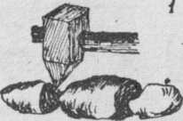 1) 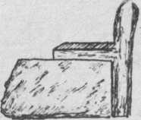2)

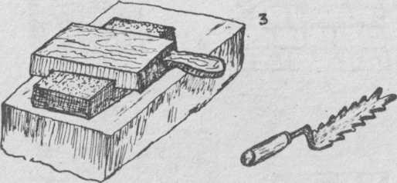
3) 4)

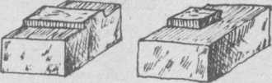
5) 6) 7)

1 - заготовка гранитного булыжника для кладки тяжелым молотом; 2 - теска блока "под скобу"; 3 - шлифовка постели блока бруском с деревянным держателем; 4 - т.н. "сабля" для расстилания раствора под блоками камня; 5-7 - последовательность выравнивания лицевое грани заготовки

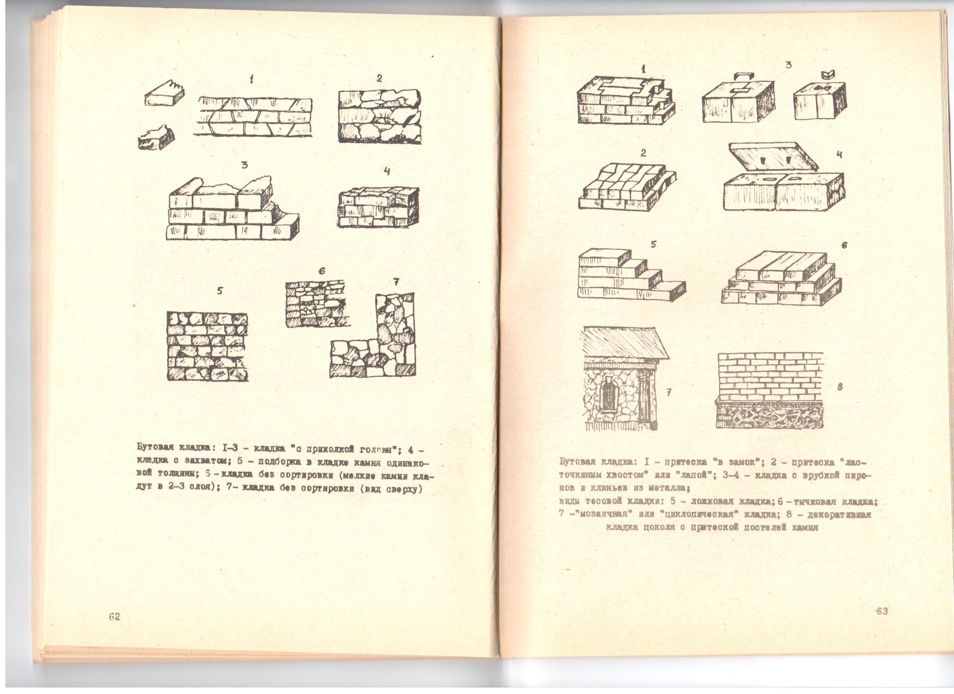 | Бутова кладка: 1-3 – кладка "с приколкой головы"; 4 – кладка с захватом; 5 – подборка в кладке камня одинаковой толщины; 6 – кладка без сортировки (мелкие камни кладут в 2-3 слоя); 7 – кладка без сортировки (вид сверху).

Бутовая кладка: 1 – притеска «в замок»; 2 – притеска «ласточкиным хвостом» или «лапой»; 3-4 – кладка с врубкой пиронов и клиньев из металла;
виды тесовой кладки: 5 – ложковая кладка; 6 – тычковая кладка; 7 – «мозаичная» или «циклопическая» кладка; 8 – декоративная кладка цоколя с притеской постелей камня.

Затем, предварительно смочив водой камни первого ряда, укладывают несколько лопат раствора и на него также смоченные водой снятые (примеренные) каши второго ряда, плотно вдавливая их в раствор. Чтобы камень не качался, его подбивают в растворе молотом.
Раствор для кладки берется в таком количестве, чтобы он заполнил все вертикальные швы. Промежутки между камнями расщебенивают.
Выложив ряд сверху, кладку заливают раствором и начинают следующий ряд.
При строительстве одно- или двухэтажного здания часто известковый раствор заменяют глиняным. Чтобы швы не выветривались, лицевые камни кладут на известковом растворе или же, вычищая в швах глиняный раствор, "забрасывают" известковым раствором и расщебенивают (ка юге России расщебенивали осколками черепицы).
б. Бутовая кладка "с приколкой (притеской) головы". Этот прием используется для получения более ровной и красивой кладки и тонких швов. Помимо притески "головы" используют также притеску самих блоков.
Притеска "головы" (лица каменной кладки) выполняется главным образом при мозаичной или циклопической кладке.
Иногда же притеска ограничивается только постелями, в то время как лицо кладки может оставаться нетесаным. Подобная кладка благодаря нетесаным рустам неправильной формы продает сооружению выразительный декоративный вид.
3. Тесовая кладка. Этот вид кладки из правильно отесаных камней, обеспечивающих хорошую перевязку швов, считается наиболее прочной. Если стена нетолстая, а каменные блоки достаточно крупные, кладку производят из одних ложков. При более толстой стене кладку ведут тычками (такие тычки называются сквозными).
Теска камня усложненной формы:
1. Если лицо стены имеет наклон, а кладка ведется горизонтальными рядами, то по лицу стены образуются легко выкрашивающиеся угла камня. Такие углы подсекают "на скос", чем обеспечивают прочность камня.
2. Образования острых углов при кладке арок и проемов можно набежать, предварительно придав камням особую сглаженную форму.
3. При постройке прочных и высоких сооружений камни притесывают друг к другу так, чтобы обеспечивалась прочная связь между ними. Для этого можно использовать кладку "в замок" или кладку "в ласточкин хвост", или кладку камня с пиронами.

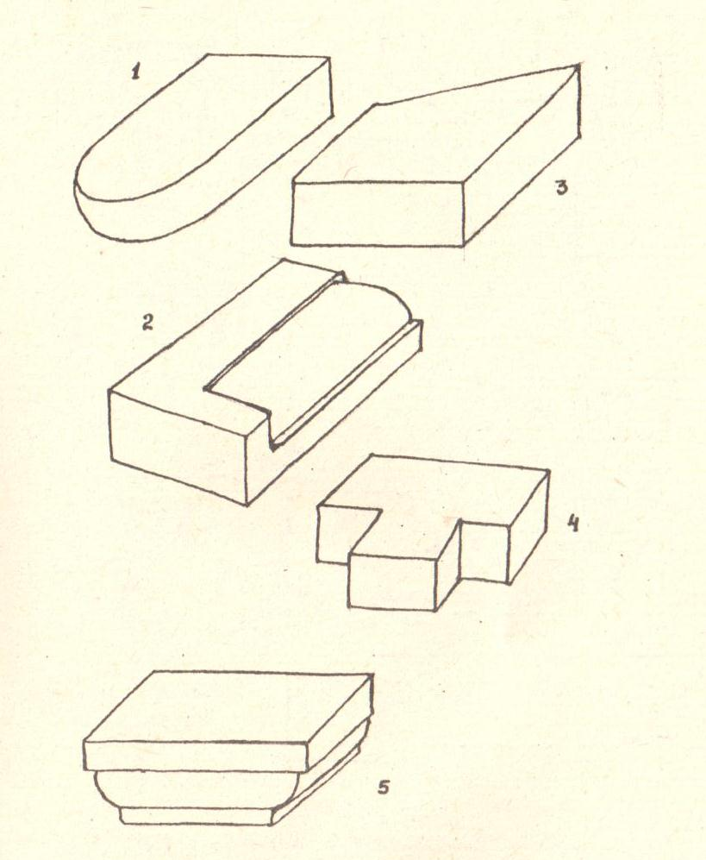

Виды тески:
1 - "на плашку"; 2 - “на ребро"; 3 - "в ус"; 4 - "раскреповка"; 5-"профилированная" (каблучок с полочкой и четвертью)
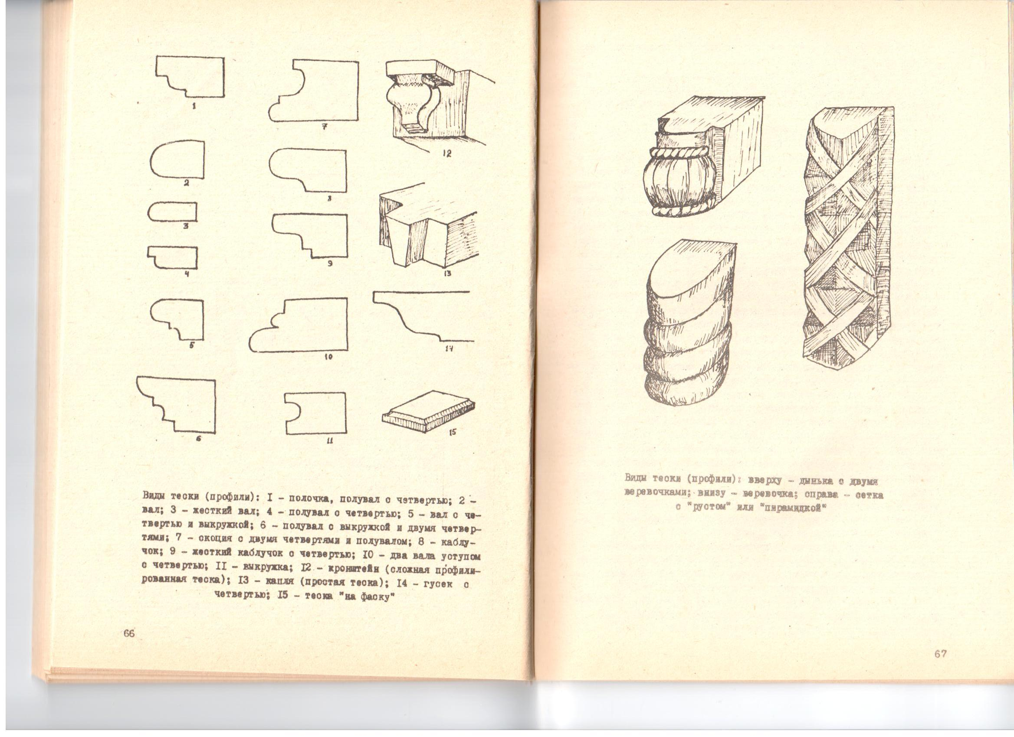

Вид тески (профили): 1 – палочка, полувал с четвертью; 2 – вал; 3 – жесткий вал; 4 – полувал с четвертью; 5 – вал с четвертью и выкружкой; 6 – полувал с выкружкой и двумя четвертями; 7 – скоция с двумя четвертями и полувалом; 8- каблучок; 9 – жесткий каблучок с четвертью; 10 – два вала уступом с четвертью; 11 – выкружка; 12 – кронштейн (сложная профилированная теска); 13 – капля (простая теска); 14 – гусек с четвертью; 15 – теска «на фаску».

Виды тески (профиля): вверху – дынька с двумя веревочками; внизу – веревочка; справа – сетка с «рустом» или «пирамидкой».
Кладка "в замок" состоит из ложков и тычков, где каждое два тычка связаны двумя ложками.
Большей надежностью отличается тычковая кладка - "в ласточкин хвост” (или "лапой") - в виде двойной лапы с очень тупым углем (170°), обеспечивающим почти прямую линию каждого вжа.
Большой устойчивостью отличается кладка камня с врубкой пиронов и клиньев из металла.
Наиболее часто встречается кладка камня с пиронами, а также со скобами я клиньями. Скобы загибают из круглого или полосового железа, которое вставляет¹ в подготовленные в каменных блоках гнезда. Пирона, скобы и клинья во избежание растрескивания камня при морозобое заделывают в камень неплотно, обеспечивая определенный "люфт". В Х-XII вв., XVII, XVIII, XIX, XX вв. промежутки между камнями заделывали свинцом, серой, гипсом, цементом. Промежутки между белокаменными стенами заполнялись известняковом бутом или обломками известкового туфа с заливкой известью.
В наше время кладку ведут, как правило, на сложном растворе, учитывая большую гидрофильность цемента (способность удерживать влагу) и большой коэффициент теплового расширения. Однако цементный вяжущий раствор при реставрации древней кладки употреблять не рекомендуется (особенно там, где имеется настенная живопись).
При реставрации древних кладок на известковых растворах рекомендуется употреблять сложные известково-цементные растворы, в которые цемент добавляется в качестве противоусадочной добавки.
Кладка камня на гипсовом растворе непрочна, а заплавка серой пиронов способствует возникновению активной коррозии металла. При каменной кладке раствор расстилают по горизонтальной поверхности блоков, применяя так называемую "саблю". Чтобы шов обретал правильную линию, под камень подкладывают деревянные платой, затем изымаемые из-под камня. Вертикальные швы заделывают после кладки "постелей" камня. В каждом законченном ряду верхнюю "постель” камня подтесывают под правило. Когда стена выложена полностью, подтесывают выдающиеся вперед камни под одну плоскость.
Камни в кладке держатся благодаря: собственному весу; трению; притеске; связям; вяжущим растворам.
В древности, когда на Руси применяли безрастворную кладку, раствор заменяли полосками свинца, которые укладывали или только по лицу кладки, или в несколько рядов под всем камнем (камень вдавливался в свинец, обеспечивая, герметичность шва).
При реставрации декора в камне, по заключению архитекторов и технологов, допускаются вырубки гнезд во фрагментарно разрушенном камне с последующей врубкой в толщу камня вставок как гладких, так и профилированных и орнаментальных элементов. Такие вставки устанавливаются на связующих растворах, на пиронах или специальных клеях.

Классификация кирпичной кладки по сложности

В зависимости от стиля, назначения и характера архитектуры существуют разнообразные по сложности и декору виды кирпичных кладок, что не обход игл и учитывать при производстве реставрационных' работ, как по технологии, так и по их стоимости.
Определяются четыре категории сложности кладок:
1. Простые стены: не имеют усложнений в кладке, за исключением простейших поясков и карнизов высотой на более четырех рядов кладки.
2. Стены средней сложности: с усложненными частями до 20% площади лицевой стороны наружных стен (русты, прямые многопрофильные карнизы с небольшим выносом, сухари и т.п.).
3. Стены сложные: с усложненными частями не более 40? лицевой стороны наружных стен (поребрик, сетка, бегунец, прямолинейный нетесаный декор, простые раскреповки).
4. Стены особо сложные: с усложненными частями кладки (с профилированными и лекальными элементами ручной тески или формовыми) с заделкой хвостовых частей в кладку либо на анкерах, штырях, кронштейнах из металла; кокошники, зубцы с машикулями крепостных стен, шпилевидные и многоярусные башни, кирпичные своды, главы (по лекалам различной формы и опалубкам), тромпы, купольные системы, арки многолопастные с гирьками, архивольты, шатры, порталы, наличники, лестничные марши с забежными ступенями, опорными столбами, колонками, парапеты с профилированными элементами кладки; совмещенная кладка, кирпича и камня, колонны о энтазисами, базами, капителями, колончатые и многоарочные пояса, различного вида фигурные наличники, сандрики, фигурные дымники, киоты, ширинки я другие сложного профиля декоративные элементы).
Кроме того, существует несколько систем кладки: однорядная, трехрядная, многорядная, "в коробку", Герарда.
Однорядная или цепная кладка производится тычками первого ряда, тычковые и ложковые ряды чередуются между собой. Тычковыми рядами завершают обрезы стен и столбов, выкладывают карнизы и пояски, места опирания плит и балконов.
При многорядной системе первый нижний ряд укладывают тычками; два последующих ряда выкладывают тычково-ложковыми рядами. Следующие ряда (третий, четвертый, пятый) независимо от толщины стены выкладывают ложками с перевязкой в полкирпича; продольные вертикальные швы (по ширине стены) на высоту пяти рядов не перевязывают. Ряды кирпича в уровне обрезов стен и столбов, в карнизах, поясках, в местах опирания плит перекрытий, балконов, укладывают тычками.
Трехрядная система: наиболее нагруженной частью являются столбы и простенки. Если их ширина менее одного метра, кладку ведут по трехрядной системе перевязки. Начинают с тычкового ряда; в местах четвертей укладывают четвертки кирпича; второй ряд - тычками; третий и четвертый ряды - ложами. При этом допускается совпадение вертикальных швов в трех смежных рядах.
При кладке "в коробку" внутренняя часть кладки забутовывается по опалубке боем кирпича, камня и т.п. на известковом или сложном растворе и после отверждения с двух сторон облицовывается кирпичом или качнем. Чаще такую кладку называют "колодцевой".
Кладка Герарда характерна применением арматуры из толстой проволоки, соединяющей облицовку из кирпича кладки в колодец.
Виды кладок определяются в процессе натурных исследований памятника. Также необходимо учитывать, что известь раствора, подвергшаяся замораживанию, теряет свои вяжущие свойства и поэтому не должна быть использована в реставрации. Кладка, дополняющая подлинник при утратах кирпича и камня, на чисто известковом растворе дает большую усадку и может привести к деформациям. В качестве противоусадочного средства может быть применен цемент. Однако нельзя употреблять цемент и делать цементную штукатурку или обмазку на памятниках, имеющих настенную живопись. Кроме того, необходимо обращать внимание на специфику кладки фундаментов. Так, при высоком стоянии грунтовых вод (при обычной глубине от 2 до 2,5 м), во избежание подсоса влаги из грунта, древние строители в северных районах применяли безрастворную валунную сухую кладку фундаментов. В южных районах фундаменты часто выкладывали на глине или на цемяночных известковых растворах. Так же строили и в средней полосе России. Против "верховодки" строители применяли дренажи, фашины, лотки, деревянный водопровод. В Средней Азии древние строители против засоления кирпичной кладки стен применяли из стеблей камыша или тростника прокладки между кирпичами. Кроме того, древние зодчие знали способы водопонижения грунтов.

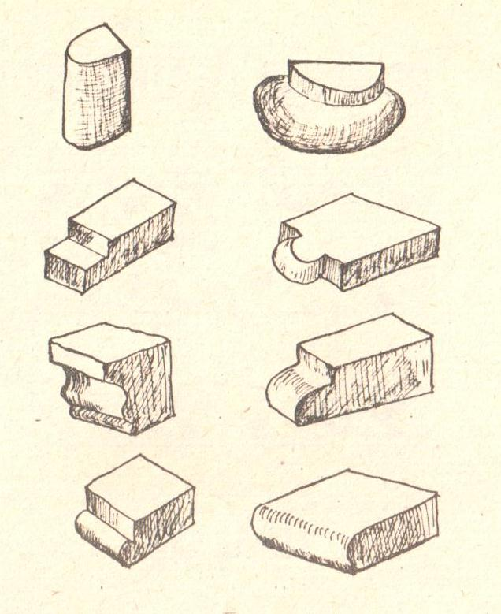 | Стандартные типовые элементы формового фасонного, лекального кирпича XVI в.:  слева – ц. Вознесения в с. Коломенском (Москва);  справа – храм Василия Блаженного (Москва)

Фигурная кладка кирпича и камня:  1-3 – бегунец; 4 – елка; 5-6 – сетка; 7–кронштейны; 8 – сухари. | 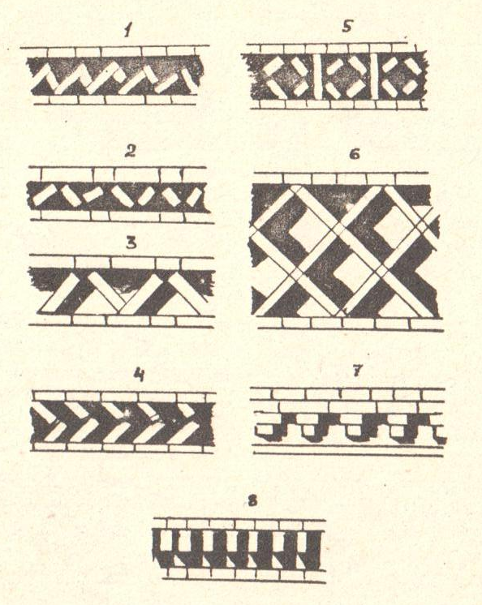
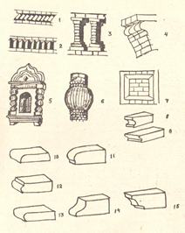

Фигурная кладка кирпича и камня:
1 – веревочка; 2 – поребрик; 3 – пояс; 4 – многообломный карниз; 5 – килевидный резной наличник; 6 – дынька с браслетом из веревочки; 7 – ширинка; 8 – выкружка; 9 – каблучок с полочкой; 10 – полувал; 11 – полувал с полочкой; 12 – валик с полочкой; 13 – полувал; 14 – обратный каблучок; 15 – гусек с полочкой.

Домазочные материалы

Как правило, наибольшие трудности при выборе технологии реставрации возникают в процессе вычинки выщербленных и утраченных фрагментов древнего кирпича и камня, особенно с остатками резьбы и декора.
В арсенале реставрационных средств существуют различные виды домазочных материалов, апробированных на памятниках архитектуры: материалы известково-цемяночные; материалы на основе модифицированных цементных смесей; материалы на основе кремнийорганических соединений "КС"; материалы на основе эластомерных композиций; материалы на основе известково-казеиновых композиций.
Все эти средства не имеют четкой привязки к климатическим зонам, содержание солей в кладке также не связано с условиями климата.
Однако в различных условиях домазочные материалы проявляют свои достоинства по-разному. Так, домазки на основе латекса (СКС 65 ГПб) хорошо показали себя в наиболее сухих кладках, не превышающих 4-4,5% влажности; модифицированные цементные композиции хорошо проявили себя в местах с повышенной влажностью. Как показала практика, композиции на основе кремнийорганических соединений (КС) нельзя использовать при влажности более 5%; кроме того, их применение увеличивает количество высолов сложного состава на поверхности кладки, которые частично можно смыть. (Эта засоленность зависит от исходного химического материала).
Самое низкое содержание солей имеют только латексные домазки. Препарат "CKС 65 СПб" (сополимер стироль и каучука) хорошо имитирует фактуру кирпича, поддается затирке кирпичной пылью, режется ножом и стамеской, легко совмещаясь с подлинными резными профилированными элементами. Этот состав применяется в смеси с толченым кирпичом и при определенной обработке мест дополнений хорошо адгезирует к поверхности.
Препарат "КС", при правильном технологическом применении мало засоляя кладку (не более 3%), прекрасно проявил себя на домазках кирпича и белого камня. Кроме того, этот препарат с кирпичной крошкой прекрасно отливается в формы; из него можно отливать профилированные элементы, рельефные изразцы, производить имитацию металлического литья с введением красителей и металлопорошков. С его помощью можно также реставрировать керамику с поверхностной окраской эмалями или легкоплавкими глазурями.
Домазочные материалы на основе модифицированных цементных смесей обладают незначительным солеобразованием, хорошо адгезируют с кладкой кирпича и камня. Композиции данных домазок состоят из цемента, толченого кирпича и воздухововлекающих добавок, типа С-3 или "ПАЩ". Они достаточно опробованы на памятниках архитектуры и хорошо проявили себя в реставрации. Необходимо отметить также тот факт, что все д смазочные средства могут быть применены только после лабораторных физико-химических исследований подлинных строительных материалов памятника. Выбор рецептур с указанием подробной технологии должны определять специалисты лаборатории физико-химических исследований, включая их в технологическую часть проекта реставрации.
Наиболее распространенным и удобным в применении в различных условиях для реставрации кирпича является следующий цемяночный домазочный состав:
- 1 часть извести,
- 2,5 части толченого кирпича,
- 0,3 части пигмента (охра, сиена, умбра или сурик добавляются для придания домазке цвета реставрируемого Кирпича).
Способ приготовления указанного раствора: известковую цемянку мешают в течение 30 мин. Нормальной консистенции считается раствор, который покрывает поверхность до 4 мм и не стекает. Через 1 час слой твердеет, тогда по нему можно наносить следующий слой (таким образом слои наносятся до полной толщины рельефа или каверны) .
Перед нанесением домазочных слоев кирпич очищают от рыхлых мучнистых разрушений до твердого основания и смачивают водой, чтобы последующие слои цемянки не обезвоживались и не расслаивались.
Работу с цемяночным раствором нужно производить только в хорошую погоду летом с наружной температурой воздуха не ниже 12- 14°С и не выше 20°С.
Данный раствор апробирован на многих памятниках архитектуры Москвы, Санкт-Петербурга, Новочеркасска и других городов с 1974 г.
При использовании домазочных материалов их прочностные характеристики должны отличаться от подлинных материалов не более чем на 5% в сторону увеличения и на 10% - в сторону уменьшения. Пористость должна быть не менее чем у подлинника или даже несколько больше. Водопоглощение должно быть не ниже чем у подлинника или не должно превышать 2%, скорость сушки - не ниже этого показателя у подлинника, а скорость капиллярного всасывания - аналогичной скорости всасывания у подлинника или больше. Коэффициенты теплового расширения, теплопроводности, паропроницаем ости, а также цвет должны совпадать с коэффициентами материала подлинника.

Ниже приведены физико-механические и теплофизические характеристики древнего кирпича, важные для его воссоздания, домазок и отливок.

Показатели | Единица измерения | Пределы измерения
Плотность | кг/см³ | 1400-1800
Предел прочности при R_{сж} | МПа | 3-25
Общая пористость P | % | 10-40
Водопоглощение W | % | 8-27
Морозостойкость | Циклы | Не ниже 50

Примерный состав для формовки (отливки) имитируемого кирпича на основе модифицированных цементных составов (в вес. частях):

Портландцемент марки400 -1
Кирпичная крошка фракций:
0,00-0,25 мм - 2,4 - 3,6
0,5-1,0 мм - 1,6 - 2,4
Суперпластификатор:
С-3 - 0,004 - 0,006
или ПАЩ-1 - 0,02 - 0,004
Вода - 0,9 - 1,0
Пигмент:
сурик железный - 0,01 - 0,1
или редоксайд - 0,002 - 0,05

По указанной рецептуре, разработанной институтом Спецпроектреставрация в 1985 г., отформованы декоративные колонки и профилированные детали для реставрации собора Богоявления в Москве. Установленные на место, они прошли испытание временем. Из этого же материала изготовлены и установлены в кладку павильона XIX в. (в Нижнем Тагиле) большемерные кирпичи марки 200.
Для восполнения утрат деструктивного кирпича приводим рецепт домазочного состава также на основе модифицированной цементной смеси (в вес. частях):

Портландцемент марки 400 - 1
Кирпичная крошка фракций:
0,00-0,25 мм - 3,0- 3,6
0,5-1,0 мм -2.0- 2.4
Суперпластификатор:
С-3 -0,004 - 0,008
или ПАЩ-1 -0,002 - 0,004
Вода -1,0 - 1,2
Пигмент:
сурик железный - 0,01 - 0,05
или редоксайд - 0,002 - 0,05
При приготовлении формовочных и домазочных материалов на основе модифицированных смесей необходимо предварительно перемешать все сухие компоненты, затем приготовить необходимое количество воды о пластификатором и перемешать до получения пены, после чего воду с пеней влить в сухую смесь и тщательно перемешать все в течение 5-10 мин.
Для домазки утрат кирпича (цемянкой) областными реставрационными организациями используется следующий состав (в объемн.частях)
Известь (тесто) - 1,5
Цемент серый - 0,2
Цемянка из кирпича - 6
Перед нанесением этого раствора очищенная от штукатурки, набелов и грязи кладка обильно смачивается водой. Там, где вода мгновенно впитывается кирпичом, его покрывают жидким калийным стеклом ( =1,15). Затем цемянка наносится на выбоины и сколы толщиной не более 0,5 см. Каждый слой до заполнения всей толщины рельефа наносится после полного высыхания и схватывания предыдущего по насеченной поверхности. Перед нанесением каждого последующего слоя поверхность вновь смачивают (во избежание усадки и растрескивания). Последний слой заглаживают лопаточкой и припудривают пудрой из кирпича (желательно от реставрируемого памятника).
Примерный состав формовочной смеси на основе модифицированного цемента для имитации белого камня (в вес. частях):
Портландцемент марки 400 - 1
Каменная крошка фракций:
0,00-0,25 мм - 2,4 - 3,0
0,5-1,0 мм - 1,6 - 2,0
Суперпластификатор:
С-3 - 0,004 - 0,008
или ПАЩ-1 - 0,002 - 0,004
Вода - 0,9 - 1,0
Домазочный состав по белому камню (в вес. частях):
Портландцемент марки 400 - I
Каменная крошка фракций:
0,00-0,25 мм - 3,0 - 3,6
0,5-1,0 мм - 2,0 - 2,4
Суперпластификатор:
С-3- - 0,004 - 0,008
или ПАЩ-1 - 0,002 - 0,004
Вода - 1.0 - 1.1
Для приготовления указанных составов домазок для белого камня желательно использовать алюминатно-алюмоферритовый портландцемент.
Для изготовления белокаменной крошки желательно использовать известняк, близкий по свойствам и цвету к реставрируемому камню (можно использовать и крымский известняк). Технология приготовления та же, что и для кирпича.
Для подмазки белого камня в местах незначительных утрат и трещин можно использовать следующий известково-казеиновый состав (в объемн. частях), применявшийся на Успенском соборе в г. Рязани:
Известковое тесто - 2
Казеиновый клей - 1
Тертый белый камень - 3
Для подмазки утрат (до 2-3 см) белого камня московскими областными организациями используется следующий состав (в объемных частях):
Известь (тесто) - 5
Цемент серый - 1
Белокаменная крошка, отсеянная через
сито 0,3 и 2,5 мм - 12
Состав наносится на предварительно смоченную поверхность камня. Затем очищенная, промытая и высушенная поверхность белого камня гидрофобизируется 10%-ным раствором эмульсии КЭ-30-04.
Консервацию белокаменных деталей производили пропиткой известковым молоком от свежей гашеной извести. Такой способ был известен строителям XVIII в.
В суровых климатических условиях в Нижнем Архызе был использован известковый состав для восполнения выветрившихся швов каменной кладки (в расчете на 9—10 л раствора):
Известковое тесто средней жирности - 2 кг
Толченый кирпич - 250 г
(кирпичная крошка фракции 0,2-0,3 мм)
Серый цемент марки 400 - 250 г
Речной песок (хорошо промытый) - 5 кг
(фракции 0,2-0,3 мм)
Сухой пигмент - 60 г
(щелочестойкий: охра, умбра и т.п. в зависимости от цвета подлинного шва)
Вода - небольшое количество до очень густой массы (при сжатии в руке комок не распадается)

При приготовлении указанного состава все компоненты перемешиваются всухую. Песок предварительно просеивают через сито до нужной фракции, затем вводится известковое тесто малыми порциями и доливается вода при непрерывном помешивании до достижения необходимой консистенции всего раствора. Швы кладки очищаются от деструктивного раствора, тщательно промываются водой и заполняются приготовленным раствором. После чего состав утрамбовывается в швы деревянной чурочкой - "туповкой" с плоским основанием по ширине шва. Указанным составом укреплены швы каменной кладки Северного храма Х в. в Нижнем Архызе в 1981 г. и на других аналогичных памятниках.
Для домазки швов кладки московские областные реставрационные организации используют следующий состав (в объемн.частях):
Известь (тесто) - 1,5
Цемент серый - 0,2
Песок речной (местный) - 6
Раствор наносят слоями 1-2 см, после чего его уплотняют. При глубоких швах раствор наносят несколькими слоями, после нанесения раствора поверхность вновь смачивают водой и через сутки гидрофобизируют 10%-ным раствором эмульсии КЭ-30-04.
Указанная рецептура растворов использована при консервации Троицкой церкви (конца XVII в.) в с. Дединово Московской области и на других памятниках.
Одним из эффективных средств укрепления камня, керамики, кирпича, используемых при реставрации, стали составы на основе кремнеорганических соединений. На этой же основе производятся отливки керамических орнаментованных изразцов, фигурного кирпича и белого камня. Кремнеоргасиликат "КС" изготавливают из смеси тетраэтоксисилана и натриевого жидкого стёкла. В результате активного размешивания образуется прозрачная смола, на которой в дальнейшем разводят кирпичную или белокаменную крошку для приготовления отливочного и домазочного материала. Верхний жидкий слой после перемешивания (гидролизат) в дальнейшем используется для пропитки с целью укрепления кирпича и камня, а также древесины.
При работе с домазочными и пропиточными составами на основе "КС" необходимо укрывать домазанные фрагменты до полного отверждения от дождя, закрывая каменную кладку полиэтиленовым или толевым покрытием.
Указанный метод реставрации кирпича, камня, керамики на основе "КС” использован с 1970-X гг. на многочисленных памятниках Москвы и России. Этот метод оправдал себя в различных климатических условиях и дал большой экономический эффект при производстве реставрационных работ.
По вопросам применения и технологии домазочных материалов на основе "КС" следует обращаться в ассоциацию "Росреставрация".
При производстве реставрационных работ на памятниках архитектуры, имеющих в своей структуре белокаменные элементы из известняка и других мягких пород, нельзя производить расчистку камня режущими и абразивными инструментами, снимающими силикатизированный слой "добела" (такая "расчистка" влечет за собой порчу авторского рельефа и способствует активному выветриванию и разрушению камня). При расчистках необходимо использовать смывки типа СП-6, AФT-I и т.п. Для промывки камня используют такие детергенты, как ОП-7, ОП-10, "Прогресс", "Вепос" и т.п.
В процессе реставрации белого камня используются гак домазочные материалы, так и вставки из того же камня и отливки, имитирующие его.
Методику реставрации должны разрабатывать специалисты-технологи, согласовывая ее с автором проекта реставрации, что должно найти отражение в технологической части проекта реставрации и обеспечить бережное отношение к подлинным фрагментам белого камня и кирпича при их расчистке и консервации.
К наиболее распространенным методам консервации без внедрения в памятник относятся гидрофобизация (защита материалов от внешних увлажнений) и антисептирование (защита от микроорганизмов, водорослей, лишайников, грибковых поражений и растительности на каменной кладке). Часто кустарники настолько внедряются в кладку, что их невозможно даже вырубить. Для уничтожения кустарников применяются арборициды различного типа и гербициды, которые должны наноситься на поверхность кирпича и камня до обработки кладки гидрофобизирующими составами либо замешиваться в кладочный раствор при производстве кладки.
По своему действию указанные препараты делятся на арборициды (уничтожающие кустарники и широкотравные), антисептики (уничтожающие бактерии и простейшие), фунгициды (против грибков), дефолианты (уничтожающие листву и лиственные растения) и др.
В качестве арборицидов могут использоваться керосин, симазин, гарлон (70-100 кг на 200-300 л воды на 1 га). Гарлон и симазин употребляют только для обработки кладки, так как, растекаясь вширь по поверхности земли, они могут уничтожить на долгие годы вою растительность вокруг памятника.
В качестве фунгицидов и бактерицидов могут быть использованы катамин АБ, а также 2%-ный водный щелочной раствор трилана.
Все виды консультаций по применению гербицидов для вышеуказанных целей реставраторы могут получить в НИИ гербицидов и защиты зеленых растений.
В настоящее время реставраторы широко применяют препараты на основе пентахлорфенола и пентахлорфенолята натрия. В качестве гидрофобизирующих средств для защиты кирпича и камня от намоканий применяются гидрофобизирующие кремнийорганические жидкости (ГКЖ-10, ГКЖ-11, 136-41 - быв. ГКЖ-94), АМСР-3.

Применение ГКК для защиты камня и кирпича

Обрабатываемый материал | Вид гидрофобизирующей жидкости и % состав
Обрабатываемый материал | ГКК-10 | ГКЖ-11 | 136-41  (ГКЖ-94) | АМСР-3
Известняки, мрамор | 3-5% водный раствор | 3-5% водный раствор | 5-10% раствор в керосине | 5%  водный раствор
Кирпичная кладка | - | - | То же | -

Указанные гидрофобизаторы могут вводиться непосредственно в домазочные материалы, в вяжущие растворы в процессе каменной кладки, в штукатурные раствора, окрасочные составы. Кроме того, ими могут быть обработаны поверхности кистевым методом и методом распадения. Примерный расход на 1м² около 300-400 г раствора.
Из обходимо также иметь в виду, что борьбу с сульфатными высаливаниями кладки производят промывкой водой и баритами, превращающими растворимые сульфатные соли в нерастворимые, чем предотвращается активное появление ямчуги, разрушение кирпича и камня, а также штукатурного и красочных слоев.
При монтировании вставок из белого камня и кирпича в качестве прочных клеющих составов по рекомендациям технологов могут быть применены клеи: карбинольный и "стык” (клей холодного отверждения при температуре до 30°С, разработанный Академией наук Украины, представляет собой однокомпонентные полиуретановые клеевые композиции для склеивания камня, металла, дерева и других природных и искусственных материалов). Клей "стык" применялся институтом Укрпроектреставрация в 1979-1980 гг. на различных объектах в г. Киеве.
Домазочные имитационные материалы, применяемые в реставрации, значительно экономят кирпич и дефицитный белый камень, сохраняют подлинные элементы строительных материалов в памятниках, не уступая подлинникам по декоративным и прочностным качествам. Они уменьшают затраты на материалы, на рабочую силу, упрощают технологический процесс, обеспечивают при отливках точность копий и их долговечность.
К особому разделу консервации относится транслокация (передвижка) памятников. Этот метод необходимо учитывать в процессе составления реставрационного задания. В данной работе он не рассматривается.
В процессе производства всего комплекса реставрационно-консервационных работ необходимо строго соблюдать правила техники безопасности, охраны труда и производственной санитарии, особенно учитывая необходимость работ с ядовитыми и пожароопасными материалами, растворителями и антисептиками.
Одними из основных принципов реставрации должны быть: рациональность (максимальный эффект при минимальной травме памятников), высокое качество материалов и работ, обеспечивающее долговечность памятников истории и культуры.

Фернисы – древние пропитки каменных материалов смолами, олифой, воском; китты – известково-твороженная масса с белокаменной мукой для докомпановки белого камня
Анастилоз – установка на место разрушения фрагментов; один из методов реставрации
Бойко М.Д. Диагностика повреждений и методы восстановления эксплуатационных качеств зданий. - Л.: Стройиздат, 1975. - С.31.
Караулов Е.В. Сводчатые конструкции в России в ХУШ - первой половине XIX в. //Мат-лы по истории строительной техники. Вып.3. - М.: Изд. лит-ры по строительству, 1971. - С.98-133.
Бессонов Г.Б. Исследование деформаций, расчет несущей способности и конструктивное укрепление древних распорных систем. Методические рекомендации. /Объединение Росреставрация. – М., 1989.
Киселев И.А. Датировка кирпичных кладок ХVI-ХIХ вв. по визуальным характеристикам. Методические рекомендации. /Объединение Росреставрация. - М.,
Гельфельд Л.С. Комплексный метод датировки памятников архитектуры на основе натурных исследований. Методические рекомендации. /Институт Спецпроектреставрация. - М., 1992. - С.32-33
Гельфельд Л.С. Основы реставрации архитектурного металла. Методические рекомендации. Часть II. /Институт Спецпроектреставрация. - М., 1992. - С.8-25.
Гельфельд Л.С. Основы реставрации архитектурного металла. Методические рекомендации. Часть II. /Институт Спецпроектреставрация. - М., 1992. - C.113-115.
Гендель Э. М. Инженерные работы при реставрации памятников архитектуры. – М.: Стройиздат, 1980. - С.19-32.
Бойко М.Д. Диагностика повреждений и методика восстановления эксплуатационных качеств зданий. - Д.: Стройиздат, 1975.
Айрапетов Д.П. Архитектурное материаловедение. - М.:Стройиздат. 1983. Волженский А.В., Буров Ю.С., Колокольников B.C. Минеральные вяжущие вещества. - Изд.3. - М.: Стройиздат, 1979.
Киселев И.А. Датировка кирпичных кладок XVI-ХIХ вв. по визуальным характеристикам. Методические рекомендации./Объединение Рос реставрация. - М., 1990. Гельфельд Л.С. Комплексный метод датировки памятников архитектур на основе натурных исследований. Методические рекомендации. /Институт Спецпроектреставрация. - М., 1992.
Подробнее см. Неелов В.А. Иллюстрированное пособие для подготовки каменщиков. - Изд. 2-е. - М.: Стройиздат, 1988.
Михайловский Е. Консервация Успенского собора в Рязани.// Теория и практика реставрационных работ. - М.: Изд. лит-ры по строительству, 1972. - С.73.
Кузнецов В.Я. Консервация неиспользуемых каменных памятников архитектуры. Методические рекомендации. /Институт Спецпроектреставрация. - М., 1992. - С.53, 54.
См. Технические указания по изготовлению кремнеоргсиликата ("КС") и его рабочих растворов; по комплексной консервации и укреплению каменных архитектурных деталей и конструкций: по изготовлению сложнопрофилированных изделий и архитектурных фрагментов способом литья. (Объединение Росреставрация./ Ю.Н. Клюев, Н.Д. Недович, Е.Н. Цукерман. - М., 1980).
Музееведение и охрана памятников. Реставрация музейных ценностей. - Реф.об. / Информкультура. - М., 1981, вып.6. - С.16-18.

